

การวิเคราะห์อิทธิพลความลาดชันของดินที่มีผลต่อการตรวจวัดการเคลื่อนตัวของหน้าดินโดยใช้อัลกอริทึม YOLO

ฤทธิเกียรติ มาใจ
สว่างวงค์ เปียงปัน
ณัฐชา ช่างเกวียน

ปริญญานิพนธ์นี้เป็นส่วนหนึ่งของการศึกษาตามหลักสูตรวิศวกรรมศาสตรบัณฑิต
สาขาวิชาวิศวกรรมโยธา คณะวิศวกรรมศาสตร์
มหาวิทยาลัยเทคโนโลยีราชมงคลล้านนา
ปีการศึกษา 2569

รายงานโครงงาน

เรื่อง การวิเคราะห์อิทธิพลความลาดชันของดินที่มีผลต่อการตรวจวัดการเคลื่อน ตัวของหน้าดินโดยใช้อัลกอริทึม YOLO
ชื่อนักศึกษา ฤทธิเกียรติ มาใจ
สว่างวงค์ เปียงปัน
ณัฐชา ช่างเกวียน
อาจารย์ที่ปรึกษา พิสุต รอดวินิจ
หลักสูตร วิศวกรรมศาสตรบัณฑิต
สาขาวิชา วิศวกรรมโยธา
ภาคเรียนที่ 1
ปีการศึกษา 2569

บทคัดย่อ
โครงงานเรื่อง “การวิเคราะห์อิทธิพลความลาดชันของดินที่มีผลต่อการตรวจวัดการเคลื่อนตัวของหน้าดินโดยใช้อัลกอริทึม YOLO” มีวัตถุประสงค์เพื่อศึกษาอิทธิพลของระดับความชันของลาดดินต่อการตรวจวัดการเคลื่อนตัวของหน้าดินด้วยเทคโนโลยีประมวลผลภาพ และพัฒนาโมเดล YOLO ให้สามารถตรวจจับและติดตามการเคลื่อนตัวของหน้าดินได้อย่างมีประสิทธิภาพ รวมถึงวิเคราะห์ผลของการเพิ่มน้ำหนักบรรทุก (Surcharge Load) ที่มีต่อข้อมูลภาพจากกล้อง CCTV การดำเนินงานได้สร้างแบบจำลองลาดดินในห้องปฏิบัติการ กำหนดค่าความชันหลายระดับและเพิ่มน้ำหนักบรรทุกบริเวณสันลาด จากนั้นบันทึกวิดีโอด้วยกล้อง CCTV และนำข้อมูลภาพมาวิเคราะห์ด้วยอัลกอริทึม YOLO เพื่อคำนวณระยะการเคลื่อนตัวของหน้าดิน พร้อมเปรียบเทียบกับผลจากโปรแกรม Visio เพื่อประเมินความแม่นยำของการตรวจจับ ผลการศึกษาคาดว่าจะช่วยพัฒนาแนวทางการตรวจวัดการเคลื่อนตัวของลาดดินด้วยเทคโนโลยีปัญญาประดิษฐ์ และสามารถประยุกต์ใช้ในงานวิศวกรรมโยธาเพื่อเฝ้าระวังเสถียรภาพของลาดดินได้ในอนาคต
คำสำคัญ : การตรวจจับดินถล่ม, อัลกอริทึม YOLO, เสถียรภาพความลาดชัน

Project Report

Project Title Analysis of the Influence of Soil Slope Gradient on Surface
Displacement Measurement Using the YOLO Algorithm
Students Rittikiet Majai
Sawangwong Piangpan
Natcha Changkwian
Project Advisor Pisut Rodvinij
Curriculum Bachelor of Engineering
Major Field Civil Engineering
Semester 2
Academic Year 2025

Abstract
The project titled “Analysis of the Influence of Soil Slope Gradient on Surface Displacement Measurement Using the YOLO Algorithm” aims to investigate the effect of slope gradient on surface displacement detection using image processing technology and to develop a YOLO model capable of detecting and tracking soil surface movement, including analyzing the impact of surcharge load on CCTV image data. A laboratory-scale slope model with varying gradients was constructed, surcharge loads were applied at the crest, and video data were recorded using CCTV cameras before being analyzed with the YOLO algorithm to calculate displacement and compared with Visio results to evaluate accuracy. The findings are expected to support the development of AI-based slope monitoring techniques and their application in civil engineering for slope stability surveillance.
Keywords: Landslide Detection, YOLO Algorithm, Slope Stability

สารบัญ
หน้า
บทที่ 1 บทนำ 1
1.1 ที่มาและความสำคัญ 1
1.2 วัตถุประสงค์ของการวิจัย 2
1.3 ขอบเขตของโครงงาน 3
1.4 ขั้นตอนการดำเนินโครงงาน 3
1.5 ประโยชน์ที่คาดว่าจะได้รับ 4
บทที่ 2 ทฤษฎีและงานวิจัยที่เกี่ยวข้อง 5
2.1 ทฤษฎีที่เกี่ยวข้อง 5
2.2 งานวิจัยที่เกี่ยวข้อง 18
2.3 สรุปทฤษฎีและงานวิจัยที่เกี่ยวข้อง 29
บทที่ 3 วิธีการศึกษา 32
3.1 รูปแบบการศึกษา 32
3.2 วัสดุและอุปกรณ์ที่ใช้ 32
3.3 ตัวอย่างที่ใช้ในการศึกษา 34
3.4 ตัวแปรในการทดลอง 35
3.5 ขั้นตอนการดำเนินงาน 35
3.7 การวิเคราะห์ข้อมูล 36
3.8 แผนการดำเนินงาน 37
3.9 ขั้นตอนการดำเนินงาน ในวิชา Pre-project 38
บทที่ 4 ผลการศึกษา 39
4.1 แสดงผลการศึกษาที่ได้ดำเนินการ 40
บทที่ 5 สรุปผลการศึกษา 41
5.1 สรุปผลการศึกษา 41
5.2 อภิปรายและข้อเสนอแนะ 41
บรรณนุกรม 32
สารบัญรูป
หน้า
รูปที่ 2. 1 ความหมายของความลาดชัน (slope) 6
รูปที่ 2. 2 การแสดงความลาดชันในรูปแบบต่างๆ 6
รูปที่ 2. 3 การเคลื่อนตัวของหน้าดิน 7
รูปที่ 2. 4 ลาดดินที่เกิดการพังทลายเนื่องจากขาดเสถียรภาพ 8
รูปที่ 2. 5 การพังทลายของลาดดินตามทฤษฎี 8
รูปที่ 2. 6 การตรวจวัดการเคลื่อนตัวของหน้าดินในสนามจริง 9
รูปที่ 2. 7 แผนภาพแสดงแนวคิดการตรวจวัดการเคลื่อนตัวของหน้าดิน 9
รูปที่ 2. 8 Computer Vision 10
รูปที่ 2. 9 การตรวจจับวัตถุด้วยกรอบ Bounding Box 11
รูปที่ 2. 10 เปรียบเทียบระหว่าง Two-stage detector (Faster R-CNN) 11
รูปที่ 2. 11 หลักการทำงานของ YOLO 12

บทที่ 1

บทนำ

1.1 ที่มาและความสำคัญ
ปัญหาการเคลื่อนตัวของหน้าดินในพื้นที่ลาดชันเป็นปัญหาที่พบได้บ่อยในงานด้านวิศวกรรมโยธา โดยเฉพาะในงานตัดลาดดิน งานก่อสร้างถนน และพื้นที่ก่อสร้างในเขตภูเขา หากเกิดการเคลื่อนตัวหรือการพังทลายของหน้าดิน อาจส่งผลกระทบต่อความมั่นคงของโครงสร้าง รวมถึงก่อให้เกิดอันตรายต่อผู้ใช้งานและประชาชนในบริเวณใกล้เคียง ดังนั้น การตรวจวัดและติดตามการเคลื่อนตัวของหน้าดินจึงมีความสำคัญ เพื่อใช้เป็นข้อมูลประกอบการประเมินเสถียรภาพของลาดดินและช่วยลดความเสี่ยงที่อาจเกิดขึ้นในอนาคต
ในปัจจุบัน การตรวจวัดการเคลื่อนตัวของหน้าดินนิยมใช้เครื่องมือทางวิศวกรรม เช่น Inclinometer, Extensometer, Total Station หรือระบบ GNSS ซึ่งเครื่องมือเหล่านี้สามารถให้ค่าที่มีความแม่นยำค่อนข้างสูง อย่างไรก็ตาม เครื่องมือดังกล่าวมีข้อจำกัดในด้านค่าใช้จ่าย การติดตั้ง และการดูแลรักษา อีกทั้งในบางพื้นที่ที่มีความลาดชันสูงหรือเป็นพื้นที่เสี่ยงภัย อาจไม่สะดวกต่อการติดตั้งและการเข้าตรวจสอบข้อมูลอย่างต่อเนื่อง ด้วยเหตุนี้ จึงมีการนำเทคโนโลยีด้านการประมวลผลภาพและปัญญาประดิษฐ์เข้ามาประยุกต์ใช้มากขึ้น เพื่อเป็นทางเลือกในการตรวจวัดการเคลื่อนตัวของหน้าดิน
การใช้ภาพจากกล้องวงจรปิด (CCTV) เป็นอีกแนวทางหนึ่งที่ได้รับความสนใจ เนื่องจากสามารถติดตั้งได้ง่าย มีต้นทุนต่ำ และสามารถบันทึกข้อมูลภาพได้ตลอดเวลา เมื่อพัฒนาร่วมกับอัลกอริทึมด้านปัญญาประดิษฐ์ จะช่วยเพิ่มความสามารถในการวิเคราะห์ข้อมูลจากภาพได้อย่างมีประสิทธิภาพ อัลกอริทึม YOLO (You Only Look Once) เป็นอัลกอริทึมที่นิยมใช้ในการตรวจจับวัตถุจากภาพและวิดีโอ เนื่องจากมีความรวดเร็วและสามารถทำงานได้ใกล้เคียงแบบเรียลไทม์ งานที่ผ่านมามักนำ YOLO ไปใช้ในการตรวจจับวัตถุทั่วไป เช่น คน รถยนต์ หรือสิ่งกีดขวางต่าง ๆ อย่างไรก็ตาม การนำ YOLO มาใช้ในการตรวจวัดการเคลื่อนตัวของหน้าดิน โดยเฉพาะในงานด้านลาดดิน ยังมีการศึกษาไม่มากนัก
ปัจจัยสำคัญที่ส่งผลต่อความถูกต้องและความแม่นยำของการตรวจวัดการเคลื่อนตัวจากข้อมูลภาพ คือ ความชันของลาดดิน เนื่องจากมุมของลาดดินที่ต่างกันจึงส่งผลต่อมุมมองของกล้อง CCTV รวมถึงลักษณะของภาพที่ได้ เมื่อหน้าดินเกิดการเคลื่อนตัว การเปลี่ยนแปลงของตำแหน่งที่ปรากฏในภาพอาจไม่สอดคล้องกับการเคลื่อนตัวจริง โดยเฉพาะกรณีที่มีการให้น้ำหนักกระทำบนลาดดิน ซึ่งทำให้เกิดการบิดเบือนของภาพและส่งผลให้การตรวจจับการเคลื่อนตัวด้วยอัลกอริทึม YOLO มีความคลาดเคลื่อนที่เกิดขึ้นในระดับพิกเซล
จากปัญหาดังกล่าว โครงงานนี้จึงมุ่งเน้นการศึกษาอิทธิพลของระดับความลาดชันของลาดดินที่มีผลต่อการตรวจวัดการเคลื่อนตัวของหน้าดินโดยใช้อัลกอริทึม YOLO โดยทำการเปรียบเทียบผลของการตรวจจับการเคลื่อนตัวของหน้าดินในกรณีที่มีมุมลาดดินที่แตกต่างกัน รวมถึงการศึกษาและการพัฒนาโมเดล YOLO ให้สอดคล้องและเหมาะสมกับการใช้งานด้านวิศวกรรมโยธามากยิ่งขึ้น
นอกจากนี้ โครงงานยังทำการวิเคราะห์มุมเอียงของลาดดินเมื่อมีน้ำหนักกระทำต่อดิน ซึ่งส่งผลต่อความบิดเบือนของข้อมูลภาพจากกล้อง CCTV โดยการใช้โปรแกรม Visio เป็นเครื่องมือตรวจสอบและวิเคราะห์มุมของลาดดิน รวมถึงการขยับตัวของชั้นดินเชิงพื้นที่ที่ปรากฏในเฟรมภาพเพื่อช่วยให้เข้าใจลักษณะผลต่างระหว่างค่าจริงกับค่าที่ตรวจวัดได้จากมุมมองของกล้อง ผลที่ได้รับจากการศึกษาสามารถใช้เป็นฐานข้อมูลอ้างอิงเพื่อการเพิ่มประสิทธิภาพความแม่นยำของการติดตามพฤติกรรมการเลื่อนของลาดดิน โดยเทคนิคการประมวลผลภาพ
ดังนั้น โครงงานนี้จึงมีความสำคัญในด้านการประยุกต์โดยการใช้เทคโนโลยีการประมวลผลข้อมูลอัจฉริยะร่วมกับงานวิศวกรรมโยธา เพื่อพัฒนาแนวทางการติดตามตรวจสอบการเคลื่อนตัวของหน้าดินที่สามารถใช้งานได้จริง ลดข้อจำกัดด้านต้นทุน และสอดคล้องกับลักษณะการนำไปใช้ในเขตพื้นที่ที่มีความลาดเอียงสูงหรือพื้นที่เสี่ยงภัย รวมถึงยังใช้เป็นฐานข้อมูลอ้างอิงเบื้องต้นสำหรับการต่อยอดองค์ความรู้สู่การสร้างนวัตกรรมระบบเฝ้าระวังเสถียรภาพของลาดดินสืบเนื่องต่อไปในอนาคต

1.2 วัตถุประสงค์ของการวิจัย
1.2.1 เพื่อศึกษาอิทธิพลมุมความลาดชันของลาดดิน ในการตรวจวัดการเคลื่อนตัวของหน้าดินด้วยอัลกอริทึม YOLO
1.2.2 เพื่อศึกษาและพัฒนาโมเดล YOLO เพื่อเพิ่มขีดความสามารถในการตรวจหาการเคลื่อนตัวของลาดดิน
1.2.3 เพื่อวิเคราะห์มุมของลาดดินเมื่อให้น้ำหนักกระทำ ซึ่งส่งผลต่อความบิดเบือนของข้อมูลภาพในการประมวลผลระยะการเคลื่อนตัวด้วยกล้อง CCTV ผ่านกระบวนการประมวลผลด้วยซอฟต์แวร์ Visio สำหรับการตรวจสอบ

1.3 ขอบเขตของโครงงาน
1.3.1 โครงงานนี้ศึกษาการตรวจวัดการขยับตัวของหน้าดินโดยอาศัยข้อมูลภาพจากกล้องวงจรปิด (CCTV) เพียงมุมมองเดียว โดยไม่พิจารณาการใช้กล้องหลายมุมหรือระบบสามมิติ
1.3.2 การศึกษาจะมุ่งเน้นเฉพาะพฤติกรรมการขยับตัวของหน้าดินในลักษณะการขยับตัวของตำแหน่งที่ปรากฏในภาพในระดับพิกเซล ไม่ครอบคลุมการคำนวณการเบี่ยงเบนตำแหน่งทางกายภาพของโครงสร้างหรือการวิเคราะห์พฤติกรรมความมั่นคงของชั้นดินในเชิงกลศาสตร์ดิน
1.3.3 ศึกษาอิทธิพลของระดับความลาดชันของลาดดินในช่วงมุมที่กำหนด โดยเปรียบเทียบ บทวิเคราะห์พฤติกรรมการเคลื่อนตัวของหน้าดินตามระดับองศาความลาดเอียงที่แปรเปลี่ยน
1.3.4 การตรวจจับและการเฝ้าสังเกตการณ์พฤติกรรมการเลื่อนของหน้าดินใช้การพัฒนาโมเดลด้วยอัลกอริทึม YOLO เพียงรูปแบบเฉพาะโดยไม่การวิเคราะห์เชิงเปรียบเทียบกับอัลกอริทึมการตรวจจับวัตถุประเภทอื่น
1.3.5 การวิเคราะห์ผลจากความชันของหน้าดินและความบิดเบือนของภาพจากกล้อง CCTV ดำเนินการโดยการประยุกต์ใช้งานระบบ Visio เป็นหลัก สำหรับการตรวจสอบมุม การเปลี่ยนรูปของชั้นดิน และความสัมพันธ์เชิงภาพของลาดดิน

1.4 ขั้นตอนการดำเนินโครงงาน
1.4.1 ขั้นตอนที่ 1 การรวบรวมข้อมูล
1.4.1.1 ศึกษาปัญหาและสภาพการณ์ที่เกี่ยวข้องกับการเกิดพฤติกรรมการเลื่อนไถลของหน้าดินในบริเวณพื้นที่สูงชัน
1.4.1.2 รวบรวมข้อมูลทางทฤษฎีที่เกี่ยวข้องกับกลศาสตร์ดินและความมั่นคงทางกายภาพของลาดดินและพฤติกรรมการเลื่อนตัวของมวลดินในพื้นที่ลาดชัน
1.4.1.3 ศึกษาและการสำรวจเอกสารวิชาการและผลการศึกษาที่สอดคล้องกับการตรวจวัดการเคลื่อนตัวของดินด้วยวิธีดั้งเดิม และค้นคว้างานวิจัยที่ใช้เทคนิค Computer Vision และ Deep Learning
1.4.1.4 ศึกษางานวิจัยที่ใช้อัลกอริทึม YOLO ในการตรวจหาพิกัดของสิ่งที่สนใจในเฟรมภาพโดยยึดตามหลักเกณฑ์มาตรฐานจากผลงานวิจัย
1.4.1.5 วิเคราะห์ช่องว่างของงานวิจัย เพื่อนำมาประยุกต์ใช้เป็นแกนหลักในการดำเนินงานวิจัยฉบับนี้

1.4.2 ขั้นตอนที่ 2 วิธีการทดสอบ
1.4.2.1 การจัดเตรียมวัสดุอุปกรณ์และสภาพแวดล้อมสำหรับการทดสอบ เช่น กล้อง CCTV ระบบคอมพิวเตอร์และซอฟต์แวร์วิเคราะห์ผล
1.4.2.2 ดำเนินการเก็บข้อมูลภาพในช่วงเวลาที่กำหนด เพื่อจุดประสงค์ในการเทียบเคียงผลลัพธ์ความเคลื่อนไหวของลาดดินตามเวลาได้
1.4.2.3 ประมวลผลข้อมูลภาพด้วยอัลกอริทึม YOLO เพื่อการตรวจหาพิกัดตำแหน่งของจุดตรวจสอบ
1.4.2.4 วิเคราะห์การเคลื่อนที่ของวัตถุจากผลการตรวจจับ โดยแปลผลในรูปของความแปรผันเชิงตำแหน่งของพิกเซลตามช่วงเวลา

1.5 ประโยชน์ที่คาดว่าจะได้รับ
1.5.1 ได้ศึกษาอิทธิพลมุมความลาดชันของลาดดิน ในการตรวจวัดการเคลื่อนตัวของหน้าดินด้วยอัลกอริทึม YOLO
1.5.2 ได้ศึกษาและพัฒนาโมเดล YOLO เพื่อเพิ่มขีดความสามารถในการตรวจหาการเคลื่อนตัวของลาดดิน
1.5.3 ได้วิเคราะห์มุมของลาดดินเมื่อให้น้ำหนักกระทำ ซึ่งส่งผลต่อความบิดเบือนของข้อมูลภาพในการประมวลผลระยะการเคลื่อนตัวด้วยกล้อง CCTV ผ่านกระบวนการประมวลผลด้วยซอฟต์แวร์ Visio สำหรับการตรวจสอบ

บทที่ 2

ทฤษฎีและงานวิจัยที่เกี่ยวข้อง

จากการศึกษาทฤษฎี และงานวิจัยที่เกี่ยวข้อง ช่วยสร้างความเข้าใจพื้นฐานเกี่ยวกับหลักการทางวิศวกรรมปฐพีที่เกี่ยวข้องกับพฤติกรรมและปรากฏการณ์การเลื่อนไถลของมวลดินในพื้นที่ที่มีความลาดเอียงสูงรวมถึงแนวคิดและทฤษฎีที่อธิบายอิทธิพลของความลาดชันที่มีผลต่อสภาวะความคงตัวของชั้นดินเชิงลาดนอกจากนี้ยังครอบคลุมถึงหลักการวิเคราะห์ภาพผ่านระบบอัจฉริยะ งานวิจัยนี้ให้ความสำคัญกับการประยุกต์ใช้โดยอาศัยอัลกอริทึม YOLO (You Only Look Once) เพื่อใช้ในการระบุวัตถุและติดตามการเปลี่ยนแปลงเชิงตำแหน่งของวัตถุจากข้อมูลภาพและสื่อวิดีโอ
การทบทวนงานวิจัยที่เกี่ยวข้องทั้งในระดับประเทศและในระดับสากลช่วยให้สามารถมองเห็นแนวโน้มของการพัฒนาองค์ความรู้และทิศทางของการศึกษาที่ผ่านมาได้อย่างชัดเจน วิธีการทดลอง เครื่องมือที่ใช้ รวมถึงช่องว่างทางองค์ความรู้จากการศึกษาในอดีตทั้งนี้ ข้อมูลดังกล่าวสามารถประยุกต์ใช้เป็นแนวทางในการกำหนดรูปแบบการศึกษา การวิเคราะห์ผลลัพธ์ และการตีความข้อค้นพบจากการศึกษาครั้งนี้ได้อย่างมีระบบและสอดคล้องกับหลักวิชาการ จัดเป็นองค์ความรู้ต้นแบบสำหรับการยกระดับระบบตรวจติดตามการเคลื่อนตัวของหน้าดิน เพื่อยกระดับความเที่ยงตรงให้สอดคล้องกับสภาวะแวดล้อมของพื้นที่ที่มีความลาดชันต่อไป

2.1 ทฤษฎีที่เกี่ยวข้อง

2.1.1 ทฤษฎีเกี่ยวกับความลาดชันของดิน
2.1.1.1 ความหมายของความลาดชันของดิน (Slope) ความลาดชันของดิน หมายถึง ลักษณะของผิวดินที่มีการเอียงจากแนวระนาบ รูปการณ์ความผันแปรทางกายภาพของหน้าดินสามารถเกิดขึ้นได้จากปัจจัยทางธรณีสัณฐานและสภาพภูมิอากาศ หรือจากการดำเนินกิจกรรมของมนุษย์ เช่น การปรับตัดและถมดิน รวมถึงการเสริมสร้างเสถียรภาพของโครงสร้างพื้นฐานด้านวิศวกรรมโยธา โดยระดับความลาดเอียงของดินถือเป็นปัจจัยหลักที่ส่งผลกระทบโดยตรงต่อเสถียรภาพทางกายภาพของพื้นที่ และต่อความปลอดภัยของโครงสร้างที่ก่อสร้างอยู่บนหรือใกล้แนวลาดดิน
การแสดงค่าความลาดชันสามารถดำเนินการได้หลากหลายรูปแบบ ทั้งนี้ขึ้นอยู่กับหลักเกณฑ์ในการวัดและบริบทของการประยุกต์ใช้งาน ได้แก่ อัตราส่วนระหว่างความสูงแนวดิ่งต่อระยะทางแนวราบ ร้อยละของความลาดชัน และองศาความลาดชัน
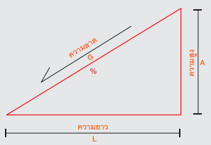
รูปที่ 2.1 ความหมายของความลาดชัน (slope)
ที่มา : https://www.scimath.org สืบค้นวันที่ 12 สิงหาคม 2569

2.1.1.2 การแสดงระดับองศาความลาดเอียงของพื้นที่เชิงลาด ค่าความลาดชันของดินสามารถแสดงได้หลายรูปแบบ ทั้งในรูปของอัตราส่วน ร้อยละ และองศา อย่างไรก็ตาม วิธีการนำเสนอค่าความลาดชันในแต่ละรูปแบบย่อมมีความเหมาะสมแตกต่างกันตามลักษณะและขอบเขตของงานที่เกี่ยวข้อง ในงานวิศวกรรมโยธามักนิยมแสดงความลาดชันในรูปของอัตราส่วน เช่น 1V:2H เนื่องจากสามารถใช้เป็นกรอบแนวทางในการออกแบบและก่อสร้างได้สะดวก ขณะเดียวกันการแสดงเป็นร้อยละความลาดชันนิยมใช้ในการประเมินลักษณะภูมิประเทศหรือผลการวิเคราะห์เชิงเปรียบเทียบระดับความชันของพื้นที่ ส่วนการแสดงเป็นองศาความลาดชันมักใช้ในงานวิเคราะห์เชิงกลศาสตร์และงานวิจัยทางวิศวกรรม
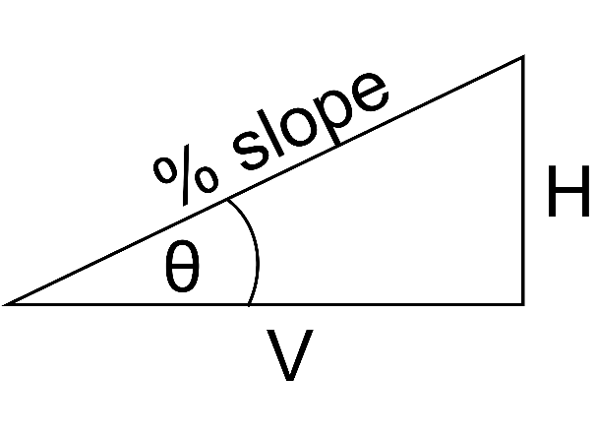
รูปที่ 2.2 การแสดงความลาดชันในรูปแบบต่างๆ

2.1.1.3 สภาวะความคงตัวของชั้นดินเชิงลาดถูกกำหนดโดยตัวแปรเชิงปัจจัยที่หลากหลายที่มีความสัมพันธ์กัน อาทิ ความลาดเอียงของพื้นที่ และคุณลักษณะทางวิศวกรรมของดิน เช่น คุณสมบัติเชิงต้านทานแรงเฉือนของชั้นดินและค่าการยึดเกาะซึ่งส่งผลโดยตรงต่อขีดความสามารถในการต้านทานการวิบัติของมวลดินในการพังทลาย ปริมาณน้ำในดินและระดับน้ำใต้ดิน รวมถึงน้ำหนักบรรทุกเพิ่มเติมจากโครงสร้างหรือกิจกรรมต่างๆ ปัจจัยเหล่านี้มีผลต่อการเพิ่มหรือลดแรงเฉือนภายในมวลดิน อันส่งผลกระทบโดยตรงต่อความมั่นคงของลาดดิน
2.1.1.4 ความสำคัญของความลาดชันของดินต่อการเคลื่อนตัวของหน้าดิน ระดับองศาความลาดเอียงของพื้นที่เชิงลาดมีบทบาทสำคัญในการการเกิดแรงเฉือนภายในมวลดิน เมื่อความลาดชันเพิ่มขึ้น แรงที่ทำให้ดินเคลื่อนตัวในทิศทางลงลาดจะเพิ่มขึ้น ส่งผลให้ลาดดินมีแนวโน้มเกิดการเคลื่อนตัวหรือการพังทลายได้ง่ายขึ้น ดังนั้น การศึกษาความลาดชันของดินด้วยเหตุนี้ การพิจารณาปัจจัยดังกล่าวจึงมีความสำคัญต่อกระบวนการประเมินความเสี่ยงการพังทลายของดิน และเป็นรากฐานในการพัฒนาระบบตรวจวัดการเคลื่อนตัวของหน้าดินโดยอาศัยเทคโนโลยีสมัยใหม่ เช่น เทคนิค Computer Vision ร่วมกับอัลกอริทึม YOLO สำหรับการประยุกต์ใช้ในงานวิศวกรรมโยธา

2.1.2 ทฤษฎีการเคลื่อนตัวของหน้าดิน
ลักษณะการขยับตัวของมวลดินผิวบนเป็นกระบวนการที่มวลดินเกิดการเปลี่ยนตำแหน่งเมื่อเวลาผ่านไป โดยอาจมีลักษณะการขยับตัวอย่างต่อเนื่องในอัตราความเร็วต่ำหรือเกิดขึ้นอย่างรวดเร็วตามเงื่อนไขของพื้นที่และสภาพแวดล้อม ทั้งนี้ การเคลื่อนตัวในระดับจุลภาค เช่น ปรากฏการณ์การเคลื่อนตัวของดิน (Soil creep) มักไม่สามารถตรวจพบได้โดยการสังเกตด้วยสายตา แต่เมื่อสะสมเป็นระยะยาวอาจก่อให้เกิดผลกระทบต่อเสถียรภาพและความมั่นคงของโครงสร้างในระยะยาว
ในกรณีที่การเคลื่อนตัวเกิดขึ้นอย่างฉับพลันและรุนแรง จะเรียกปรากฏการณ์นี้ว่าดินถล่ม (Landslide) ซึ่งมักเกิดในพื้นที่ลาดชันสูงและมีปัจจัยกระตุ้น เช่น น้ำฝนหรือแรงสั่นสะเทือน การทำความเข้าใจลักษณะและด้วยเหตุนี้ ความเข้าใจในกลไกการเคลื่อนตัวของหน้าดินจึงเป็นปัจจัยสำคัญในการพัฒนาระบบเฝ้าติดตามและมาตรการลดความเสี่ยงจากภัยพิบัติธรรมชาติ
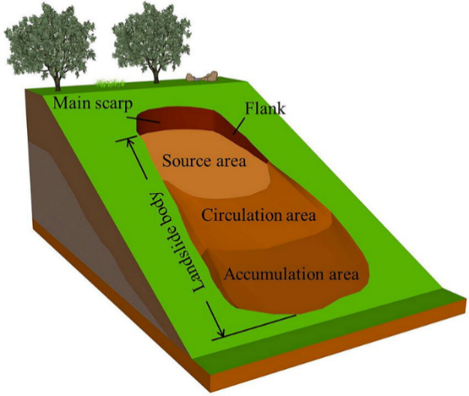
รูปที่ 2.3 กลไกและพฤติกรรมการเลื่อนไถลของหน้าดิน
ที่มา: https://www.researchgate.net สืบค้นวันที่ 12 สิงหาคม 2569

2.1.3 แนวคิดเสถียรภาพของลาดดิน (Slope Stability)
เสถียรภาพของมวลดินเชิงลาดเป็นกรอบการวิเคราะห์ทางวิศวกรรมที่มุ่งประเมินระดับความมั่นคงของมวลดินเมื่ออยู่ภายใต้แรงกระทำภายนอกและภายใน โดยพิจารณาความสัมพันธ์เชิงสมดุลระหว่างแรงกระทำที่กระตุ้นให้เกิดการเคลื่อนตัว กับกำลังต้านทานเฉือนของดิน ในกรณีที่แรงกระทำมีค่ามากกว่าความสามารถในการต้านทาน จะทำให้เกิดสภาวะการเสียเสถียรภาพและเพิ่มความเสี่ยงต่อการวิบัติของลาดดิน
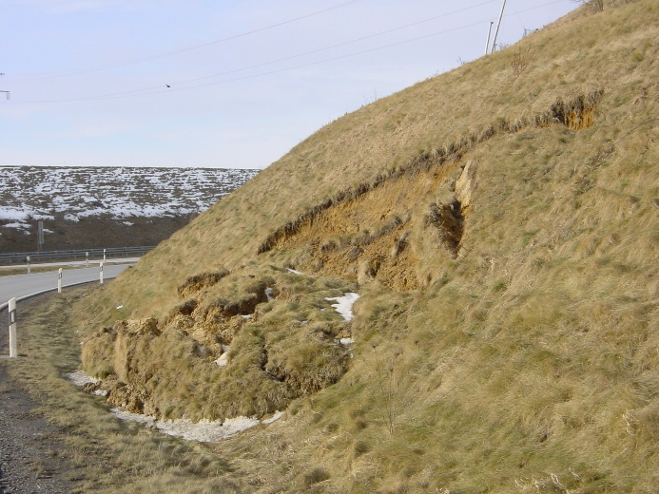
รูปที่ 2.4 พื้นที่เชิงลาดที่เกิดการวิบัติเนื่องจากการสูญเสียเสถียรภาพทางกายภาพ
ที่: https://en.wikipedia.org สืบค้นวันที่ 12 สิงหาคม 2569

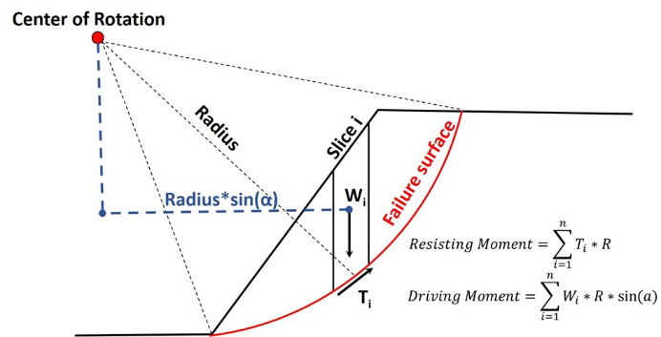
รูปที่ 2.5 การพังทลายของลาดดินตามทฤษฎี
ที่มา: https://www.geoengineer.org สืบค้นวันที่ 12 สิงหาคม 2569

2.1.4 ปัจจัยที่มีผลต่อการเคลื่อนตัวและเสถียรภาพของหน้าดิน
ปรากฏการณ์การเคลื่อนตัวของหน้าดินและระดับเสถียรภาพของลาดดินเป็นผลจากการปฏิสัมพันธ์ของปัจจัยหลายด้าน ทั้งทางกายภาพและทางวิศวกรรม เช่น ความลาดชันของพื้นที่ คุณสมบัติทางวิศวกรรมของดิน ปริมาณน้ำในดินและระดับน้ำใต้ดิน รวมถึงน้ำหนักบรรทุกเพิ่มเติมจากโครงสร้างหรือกิจกรรมของมนุษย์ ปัจจัยเหล่านี้ล้วนส่งผลต่อแรงเฉือนภายในมวลดินและศักยภาพการต้านทานแรงเฉือนเพื่อยับยั้งการเคลื่อนตัวของหน้าดิน

2.1.5 หลักการตรวจวัดการเคลื่อนตัวของหน้าดิน
กระบวนการตรวจวัดการเคลื่อนตัวของหน้าดินมีบทบาทสำคัญต่อการเฝ้าระวังเชิงป้องกันและการประเมินความเสี่ยงในพื้นที่ลาดเอียง โดยแนวทางการตรวจวัดในรูปแบบดั้งเดิม ได้แก่ การใช้หมุดวัดการเคลื่อนตัว การสำรวจด้วยกล้อง Total Station และการใช้เครื่องมือ Inclinometer ซึ่งสามารถให้ค่าการเคลื่อนตัวได้ค่อนข้างแม่นยำ ทว่ายังมีข้อจำกัดด้านภาระต้นทุน ความต่อเนื่องของข้อมูล และความยากในการติดตั้งในพื้นที่เสี่ยง
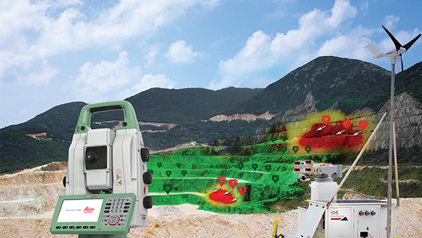
รูปที่ 2.6 การเฝ้าระวังพฤติกรรมการเลื่อนของหน้าดินภายใต้สภาวะภาคสนามจริง
ที่มา: https://hexagon.com สืบค้นวันที่ 12 สิงหาคม 2569

รูปที่ 2.7 แผนภาพแสดงแนวคิดการตรวจวัดการเลื่อนไถลของผิวหน้าดิน

2.1.6 แนวคิดพื้นฐานของ Computer Vision
Computer Vision เป็นแขนงหนึ่งของปัญญาประดิษฐ์ (Artificial Intelligence) ที่มุ่งพัฒนาให้ระบบพิสูจน์ทราบและวิเคราะห์ผลอัตโนมัติและแปลความหมายข้อมูลจากภาพนิ่งหรือสื่อวิดีโอได้ โดยมีลักษณะการรับรู้ข้อมูลภาพที่เลียนแบบอรรถประโยชน์การมองเห็นของมนุษย์ กระบวนการพื้นฐานของ Computer Vision โดยทั่วไปประกอบด้วยขั้นตอนที่สำคัญ ได้แก่ การได้มาซึ่งข้อมูลภาพ (Image Acquisition) การปรับปรุงและเตรียมความพร้อมของข้อมูลภาพ (Image Pre-processing) การสกัดลักษณะเด่นของข้อมูล (Feature Extraction) และการวิเคราะห์เพื่อการแปลผลหรือการตัดสินใจ (Analysis and Interpretation)
ในงานด้านวิศวกรรมโยธา Computer Vision ถูกนำมาใช้เพื่อประเมินความผันแปรเชิงข้อมูลของสภาพโครงสร้างและสภาพภูมิประเทศยกตัวอย่างเช่น การประยุกต์ใช้เชิงปฏิบัติการในการวิเคราะห์และตรวจจับรอยแตกร้าวของโครงสร้างคอนกรีต การติดตามการทรุดตัว และการตรวจวัดการเคลื่อนตัวของหน้าดินจากภาพถ่ายหรือวิดีโอที่บันทึกในช่วงเวลาต่างๆ เทคโนโลยีนี้มีข้อได้เปรียบคือสามารถตรวจวัดได้อย่างต่อเนื่อง เพื่อยกระดับมาตรฐานความปลอดภัยและลดปัจจัยเสี่ยงภาคสนาม และครอบคลุมพื้นที่กว้าง
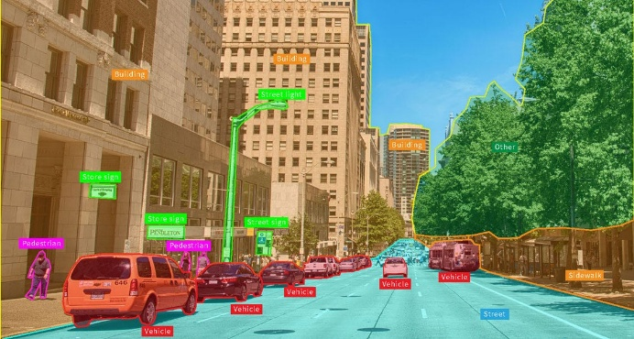
รูปที่ 2.8 Computer Vision
ที่มา: https://medium.com สืบค้นวันที่ 12 สิงหาคม 2569

2.1.7 หลักการตรวจจับวัตถุ (Object Detection)
การตรวจจับวัตถุ (Object Detection) เป็นกระบวนการทาง Computer Vision ที่มีวัตถุประสงค์ในการระบุทั้งการระบุพิกัดตำแหน่งควบคู่กับการจำแนกชนิดของวัตถุภายในข้อมูลภาพและวิดีโอ โดยปรากฏผลลัพธ์ในรูปแบบของกรอบสี่เหลี่ยมครอบวัตถุ (Bounding Box) พร้อมกับป้ายกำกับชนิดของวัตถุ การตรวจจับวัตถุแตกต่างจากการจำแนกภาพ (Image Classification) ซึ่งให้ผลลัพธ์เพียงชนิดของภาพโดยไม่ระบุตำแหน่งของวัตถุ
ภายใต้กรอบการศึกษาการเคลื่อนไถลของผิวหน้าดินกระบวนการตรวจจับวัตถุสามารถนำมาประยุกต์ใช้ในการระบุพิกัดและการสังเกตการณ์พฤติกรรมการเปลี่ยนแปลงตำแหน่งของจุดอ้างอิง เพื่อสนับสนุนการวิเคราะห์เชิงปริมาณ เช่น หมุดตรวจวัด หรือสัญลักษณ์บนผิวดิน จากนั้นจึงสังเกตการณ์พฤติกรรมการเปลี่ยนแปลงตำแหน่งของวัตถุเหล่านี้ในลำดับภาพตามเวลา ซึ่งช่วยให้มีขีดความสามารถในการวิเคราะห์พฤติกรรมการเลื่อนของหน้าดินในเชิงพื้นที่ได้อย่างมีประสิทธิภาพ
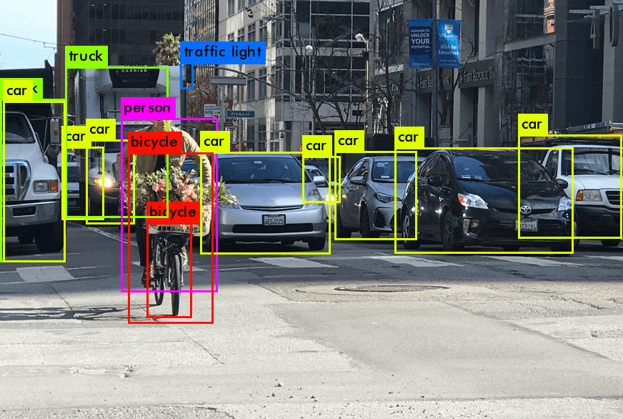
รูปที่ 2.9 การตรวจจับวัตถุด้วยกรอบ Bounding Box
ที่มา: https://www.chegg.com สืบค้นวันที่ 12 สิงหาคม 2569

2.1.8 อัลกอริทึม YOLO (You Only Look Once)
2.1.8.1 อัลกอริทึม YOLO (You Only Look Once) เป็นเทคนิคสำหรับงานตรวจจับวัตถุ (Object Detection) ที่ได้รับการพัฒนาขึ้นเพื่อแก้ไขข้อจำกัดด้านความล่าช้าของวิธีการแบบดั้งเดิม เช่น R-CNN โดยมีจุดมุ่งหมายหลักเชิงทฤษฎีของ YOLO คือการประมวลผลและตรวจจับวัตถุทั้งหมดภายในภาพเพียงครั้งเดียวในขั้นตอนเดียว (single-stage detector) ซึ่งมีความแตกต่างเชิงเปรียบเทียบแบบสองขั้นตอน (two-stage detector) ที่แยกกระบวนการระบุตำแหน่งวัตถุ (region proposal) และการจำแนกประเภทออกจากกัน YOLO แปลงกระบวนการตรวจจับวัตถุให้อยู่ในรูปแบบของปัญหาการถดถอยเชิงเส้น (regression problem) โดยทำการคาดการณ์การพิสูจน์ทราบตำแหน่งเชิงพิกัดและการจำแนกประเภทเชิงลึกของวัตถุภายในภาพโดยตรงจากภาพต้นฉบับไปยังตำแหน่งของกรอบวัตถุ (bounding box) และชนิดของวัตถุในคราวเดียวส่งผลให้มีความเร็วสูงและมีความสามารถในการประมวลผลข้อมูลตามเวลาจริงได้อย่างมีเสถียรภาพ
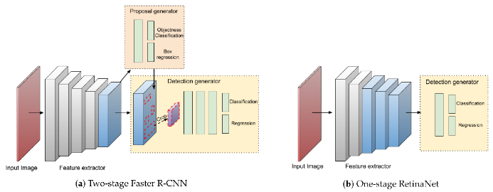
รูปที่ 2.10 เปรียบเทียบระหว่าง Two-stage detector (Faster R-CNN)
และ Single-stage detector (YOLO)
ที่มา: https://stackoverflow.com สืบค้นวันที่ 12 สิงหาคม 2569

2.1.9 หลักการทำงานของ YOLO
หลักการทำงานของ YOLO เริ่มจากการแบ่งภาพอินพุตออกเป็นตาราง (Grid) โดยแต่ละเซลล์ของตารางจะมีบทบาทในการระบุพิกัดและประเภทที่มีจุดศูนย์กลางอยู่ภายในเซลล์นั้น จากนั้นแต่ละเซลล์จะทำนายข้อมูลดังต่อไปนี้
- ตำแหน่งของกรอบวัตถุ (Bounding Box)
- ค่า Confidence Score ซึ่งแสดงความมั่นใจว่ามีวัตถุอยู่จริง
- ความน่าจะเป็นของคลาสวัตถุ (Class Probability)
ผลลัพธ์ทั้งหมดจะถูกรวมและคัดกรองด้วยเทคนิค Non-Maximum Suppression (NMS) เพื่อกำจัดกรอบวัตถุที่ซ้ำซ้อน ทำให้ได้ผลลัพธ์สุดท้ายที่มีความแม่นยำมากขึ้น
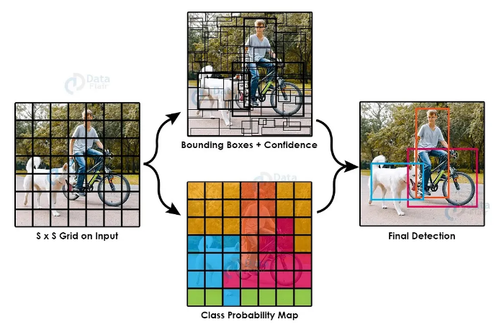
รูปที่ 2.11 หลักการทำงานของ YOLO
ที่มา: https://medium.com สืบค้นวันที่ 12 สิงหาคม 2569

2.1.10 องค์ประกอบเชิงโครงสร้างของระบบเชิงลึกแบบคอนโวลูชัน (CNN) ใน YOLO
อัลกอริทึม YOLO อาศัยโครงข่ายประสาทเทียมแบบคอนโวลูชัน (Convolutional Neural Network: CNN) ทำหน้าที่เป็นกลไกหลักในการสกัดคุณลักษณะเด่นเชิงทัศนภาพ โดยมีองค์ประกอบเชิงโครงสร้างที่จัดเรียงลำดับชั้นเป็น 1. ชั้นคอนโวลูชัน (Convolutional Layer) สำหรับสกัดคุณลักษณะของภาพ 2. ชั้นพูลลิง (Pooling Layer) สำหรับลดขนาดข้อมูล 3. ชั้นเชื่อมต่อเต็มรูปแบบ (Fully Connected Layer) หรือ Head สำหรับทำนายผลลัพธ์
ใน YOLO เวอร์ชันใหม่ (เช่น YOLOv5, YOLOv7, YOLOv8) โครงสร้างมักแบ่งออกเป็น 3 ส่วน คือ Backbone, Neck และ Head ซึ่งเป็นศักยภาพของแบบจำลองในการตรวจจับวัตถุที่มีขนาดเล็ก โดยพิจารณาทั้งด้านประสิทธิภาพการประเมินประสิทธิภาพการตีความภาพและค่าความถูกต้องเชิงสัมพัทธ์ในการจำแนกและระบุตำแหน่ง

2.1.11 ทฤษฎีการวิเคราะห์ขนาดเม็ดของมวลรวมด้วยการร่อนผ่านตะแกรง (Sieve Analysis)
2.1.11.1 นิยามและความสำคัญ
การวิเคราะห์ขนาดเม็ดของมวลรวมละเอียดด้วยวิธีการร่อนผ่านตะแกรง เป็นวิธีการทดสอบมาตรฐานที่ใช้หาการกระจายตัวของขนาดเม็ดมวลรวม เพื่อประเมินคุณภาพของทรายว่ามีความเหมาะสมสำหรับการนำไปใช้งานในงานหรือไม่ ตามมาตรฐานสากล ASTM C136/C136M
2.1.11.2 หลักการทดสอบ
การทดสอบใช้วิธีการคัดขนาดโดยให้ตัวอย่างทรายไหลผ่านชุดตะแกรงทดสอบมาตรฐาน (Standard Test Sieves) ที่วางซ้อนกันเป็นชั้นๆ โดยตะแกรงที่มีขนาดช่องเปิดใหญ่ที่สุดจะไม่อยู่ด้านบนสุด และขนาดช่องเปิดจะลดลงเรื่อยๆ ตามลำดับ โดยมีถาดรองอยู่ชั้นล่างสุด
เมื่อทำการเขย่าชุดตะแกรงเป็นระยะเวลาที่กำหนด เม็ดทรายที่มีขนาดเล็กกว่าช่องเปิดของตะแกรงชั้นนั้นๆจะค้างอยู่บนตะแกรงชั้นถัดลงไป ทำให้สามารถแยกมวลรวมออกตามช่วงขนาดต่างๆ ได้
2.1.11.3 ขนาดตะแกรงมาตรฐานสำหรับมวลรวมละเอียด
ตารางที่ 2.1 แสดงขนาดตะแกรงมาตรฐานสำหรับมวลรวมละเอียด
Sieve Size | Sieve opening (mm.)
No. 4 | 4.750
No. 8 | 2.360
No. 16 | 1.180
No. 30 | 0.600
No. 50 | 0.300
No. 100 | 0.150
No. 200 | 0.075
Pan | -

สมการและการคำนวณที่เกี่ยวข้อง
1) น้ำหนักค้างสะสม (W_{cum}) ผลรวมของน้ำหนักทรายที่ค้างบนตะแกรงนั้นๆ รวมกับน้ำหนักค้างบนตะแกรงที่มีขนาดใหญ่กว่าทั้งหมด
2) ร้อยละค้างสะสม

$$Cumulative Retained \%=\left(\frac{W_{cum}}{W_{total}}\right)×100$$ | (2.1)

โดยที่ W_{cum} คือ น้ำหนักที่ค้างแต่ละตะแกรง
W_{total} คือ น้ำหนักรวมทั้งหมดของตัวอย่างทรายก่อนการร่อน
- ร้อยละผ่านสะสม (Percent Finer %)

$$Percent Finer \%=100-Cumulative Retained \%$$ | (2.2)

4) โมดูลัสความละเอียด
ค่าดรรชนีที่แสดงถึงความหยาบหรือละเอียดของทราย โดยคำนวณจากผลรวมของร้อยละค้างสะสมบนชุดตะแกรงมาตรฐาน 9 ขนาด (3", 1.5", 3/4", 3/8", No.4, No.8, No.16, No.30, No.50, No.100) แล้วหารด้วย 100

$$FM= \frac{\sum{(Cumulative Retained on Standard Sieves \%)}}{100}$$ | (2.3)

2.1.11.4 กราฟการกระจายขนาดเม็ดดิน
ผลจากการร่อนตะแกรงจะถูกนำมาพล็อตเป็น เส้นโค้งการกระจายขนาดเม็ด(Gradation Curve) บนกระดาษกราฟ Semi-logarithmic โดยที่ แกน X คือ ขนาดช่องเปิดของตะแกรง และแกน Y คือร้อยละผ่านสะสม
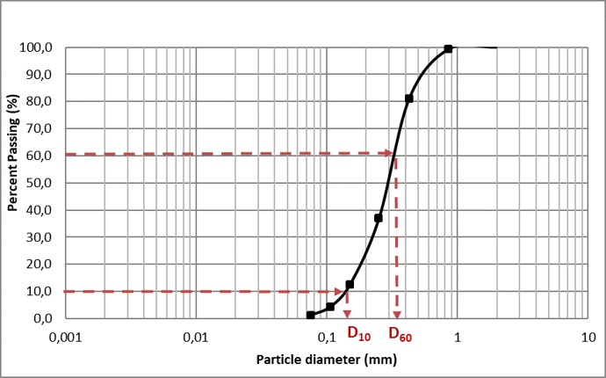
รูปที่ 2.12 กราฟการกระจายขนาดเม็ดดิน
ที่มา: https://www.geoengineer.org สืบค้นวันที่ 12 สิงหาคม 2569

การคัดขนาดของทรายแบ่งออกเป็น 3 ลักษณะหลัก ได้แก่
1) Well-Graded Sand (ทรายคละดี) มีเม็ดทรายขนาดต่างๆ ผสมกันอยู่อย่างเหมาะสม กราฟมีความโค้งสม่ำเสมอ ทำให้ทรายสามารถอัดแน่นได้ดีและมีช่องว่างน้อย
2) Uniform / Poorly-Graded Sand (ทรายขนาดสม่ำเสมอ) มีเม็ดทรายขนาดใกล้เคียงกันเป็นส่วนใหญ่ กราฟมีความชันสูงเฉพาะช่วงขนาดใดขนาดหนึ่ง
3) Gap-Graded Sand (ทรายขาดขนาด) มีเม็ดทรายบางขนาดขาดหายไป ทำให้เส้นกราฟมีลักษณะเป็นแนวราบชั่วขณะ
2.1.11.5 ตัวอย่างการคำนวณและการวิเคราะห์ผล
ในการประเมินคุณลักษณะของทรายจากการทดสอบการร่อนผ่านตะแกรง จะนำข้อมูลน้ำหนักค้างบนตะแกรงแต่ละเบอร์มาคำนวณตามขั้นตอนดังนี้
1) การคำนวณค่าดรรชนีการกระจายขนาดเม็ด (D₁₀, D₃₀, D₆₀) ค่าขนาดเม็ดประสิทธิผลอ่านได้จาก เส้นโค้งการกระจายขนาดเม็ด (Particle Size Distribution Curve) ที่พล็อตระหว่างร้อยละผ่านสะสม (Percent finer %) บนแกนตั้ง Y (Linear scale) และขนาดช่องเปิดของตะแกรง บนแกนนอน X (Log scale) โดยอ่านค่าขนาดช่องเปิดที่เปอร์เซ็นต์การผ่านสะสมดังนี้ ขนาดช่องเปิดตะแกรงที่ทรายร่อนผ่าน 10% (D₁₀), ขนาดช่องเปิดตะแกรงที่ทรายร่อนผ่าน 30% (D₃₀), ขนาดช่องเปิดตะแกรงที่ทรายร่อนผ่าน 60% (D₆₀)
2). การคำนวณสัมประสิทธิ์ความสม่ำเสมอ (C_{u}) และความโค้ง (C_{c}) ทำได้โดยการนำค่า D₁₀, D₃₀,และD₆₀ ที่ได้มาคำนวณผ่านสมการเพื่อวิเคราะห์รูปแบบการคละขนาด

$$C_{u}=\frac{D_{60}}{D_{10}}$$ | (2.4)

$$C_{c}=\frac{D_{30}^{2}}{D_{60}×D_{10}}$$ | (2.5)

โดยที่ $D_{10}$ คือ ขนาดช่องเปิดตะแกรงที่ทรายร่อนผ่าน 10%
$D_{30}$ คือ ขนาดช่องเปิดตะแกรงที่ทรายร่อนผ่าน 30%
$D_{10}$ คือ ขนาดช่องเปิดตะแกรงที่ทรายร่อนผ่าน 60%

2.1.11.6 การจำแนกประเภททรายด้วยระบบเอกภาพ
ตามมาตรฐาน ASTM D2487 การจำแนกประเภทดินทราย (มวลรวมละเอียดที่ผ่านตะแกรง No.4 มากกว่า 50%) จะพิจารณาจากค่า C_{u} และ C_{c} ร่วมกับปริมาณมวลรวมขนาดละเอียดที่ผ่านตะแกรง No.200

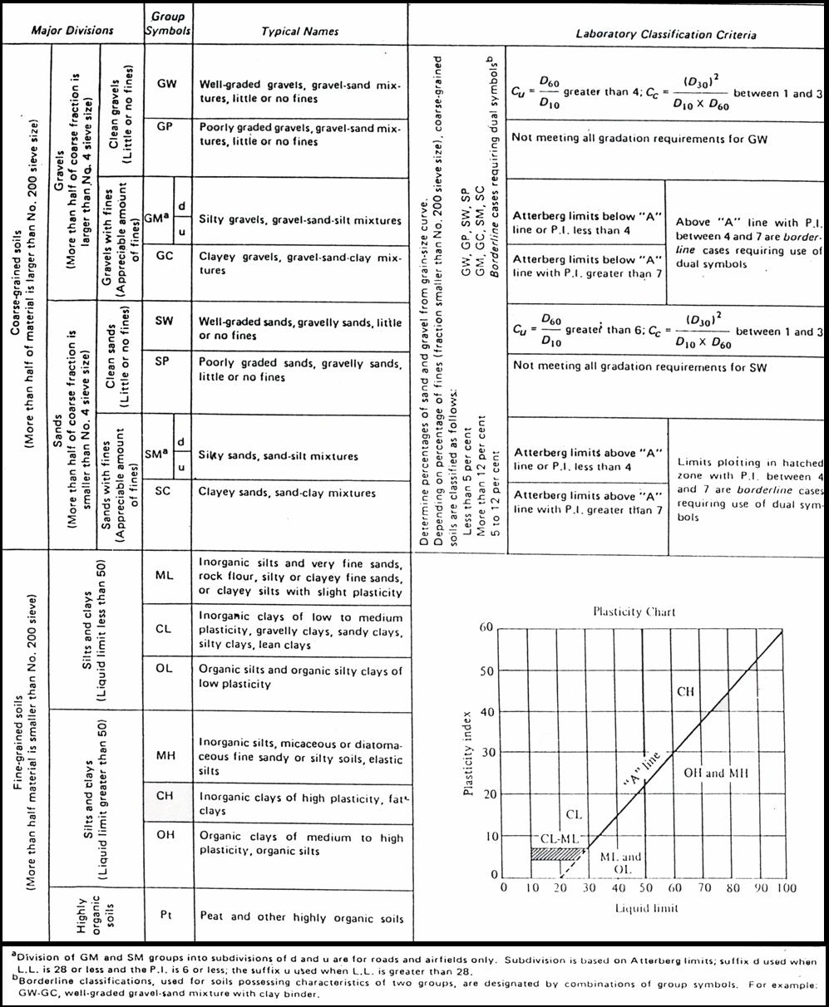
รูปที่ 2.13 การจำแนกประเภทดินด้วยระบบเอกภาพ (Unified Soil Classification System)
ที่มา: https://www.gerd.eng.ku.ac.th สืบค้นวันที่ 12 สิงหาคม 2569

2.1.12 ทฤษฎีการทดสอบหาค่าความถ่วงจำเพาะและการดูดซึมน้ำของทราย
2.1.12.1 นิยามและความสำคัญ
การหาค่าความถ่วงจำเพาะ (Specific Gravity: SG) และการดูดซึมน้ำ (Absorption) ของทราย เป็นการทดสอบตามมาตรฐาน ASTM C128 เพื่อประเมินน้ำหนักบรรทุก ความหนาแน่น และปริมาตรเนื้อแท้ของทราย ซึ่งมีความสำคัญอย่างยิ่งในการคำนวณสัดส่วนส่วนผสมคอนกรีตและการวิเคราะห์พฤติกรรมในงานปฐพีวิศวกรรม
2.1.12.2 สภาวะความชื้นของมวลรวมละเอียด (Moisture Conditions)
1) สภาวะอบแห้ง Oven-Dry (OD) น้ำหนักทรายที่ผ่านการอบแห้งในตู้อบที่อุณหภูมิ 110 ± 5 องศาเซลเซียส จนน้ำหนักคงที่ไม่มีน้ำอยู่ภายในช่องว่างและบนผิวเม็ดทราย
2) สภาวะอิ่มตัวผิวแห้ง Saturated Surface Dry (SSD) สภาวะที่ช่องว่างภายในเม็ดทรายเต็มไปด้วยน้ำจนอิ่มตัวแต่ไม่มีฟิล์มน้ำเกาะอยู่ตามผิวภายนอกของเม็ดทราย
3) สภาวะแห้งในอากาศ Air-Dry (AD) มีน้ำอยู่ภายในช่องว่างบางส่วน และผิวภายนอกแห้ง
4) สภาวะเปียก Wet/Moist มีน้ำเต็มทั้งช่องว่างภายในและมีฟิล์มน้ำเกาะเคลือบอยู่รอบผิวภายนอกเม็ดทราย
2.1.12.3 ค่าความถ่วงจำเพาะประเภทต่างๆ และสมการคำนวณ
การทดสอบใช้ขวดวัดความถ่วงจำเพาะ ขนาด 500 mL เพื่อวัดปริมาตรน้ำที่ถูกแทนที่ด้วยทราย โดยคำนวณผ่านสมการหลักดังนี้
1) ความถ่วงจำเพาะอบแห้ง (Bulk Specific Gravity - Oven Dry: SG_{OD})
คิดอัตราส่วนระหว่างน้ำหนักทรายอบแห้ง ต่อ ปริมาตรทรายรวมช่องว่างภายในเม็ดทราย

$${SG}_{OD}=\frac{A}{B+S-C}$$ | (2.6)

2) ความถ่วงจำเพาะอิ่มตัวผิวแห้ง (Bulk Specific Gravity - SSD: SG_{SSD})คิดอัตราส่วนระหว่างน้ำหนักทรายที่สภาวะ SSD ต่อ ปริมาตรทรายรวมช่องว่างภายในเม็ดทราย
$${SG}_{SSD}=\frac{S}{B+S-C}$$ | (2.7)

3) ความถ่วงจำเพาะปรากฏ (Apparent Specific Gravity: SG_{App}) คิดเฉพาะเนื้อแท้ของมวลรวม โดย ไม่นำช่องว่างภายในเม็ดทรายที่น้ำซึมเข้าไปได้ มารวมในการคำนวณ
$${SG}_{SSD}=\frac{A}{B+A-C}$$ | (2.8)

4) ร้อยละการดูดซึมน้ำ (%Absorption) ปริมาณน้ำที่ทรายสามารถดูดซึมเข้าไปเก็บไว้ในช่องว่างภายในเม็ดทรายเมื่ออยู่ในสภาวะอิ่มตัว โดยคิดเป็นร้อยละของน้ำหนักอบแห้ง
$$\% Absorption=\left(\frac{S-A}{A}\right)×100$$ | (2.9)

โดย A = น้ำหนักของตัวอย่างทรายอบแห้งในตู้อบ (g)
B = น้ำหนักของขวด Pycnometer ที่ใส่น้ำเต็มถึงขีดกำหนด (g)
C = น้ำหนักของขวด Pycnometer + ตัวอย่างทรายสภาวะ SSD + น้ำ ปรับถึงขีดกำหนด (g)
S = น้ำหนักของตัวอย่างทรายสภาวะ SSD (ปกติเตรียมไว้ที่ 500.0 g)

2.1.12.4 ค่ามาตรฐานและความสำคัญเชิงวิศวกรรม
เกณฑ์มาตรฐานทั่วไป ทรายธรรมชาติทั่วไปจะมีค่า SG_{SSD} อยู่ในช่วง 2.50 - 2.70 ค่าการดูดซึมน้ำของทรายที่ดีไม่ควรเกิน 1.0% - 2.0%

2.1.13 ทฤษฎีการทดสอบหาค่าความแน่นสัมพัทธ์ของทราย (Relative Density of Sand)
2.1.13.1 นิยามและความสำคัญ
ความแน่นสัมพัทธ์ (Relative Density: D_{r}) เป็นดรรชนีที่ใช้ระบุ ระดับความอัดแน่นของดินมวลหยาบที่ไม่มีความยึดเหนี่ยว เช่น ดินทราย และดินกรวด โดยเปรียบเทียบสภาวะความหนาแน่นจริงในสนาม กับสภาวะที่หลวมที่สุดและแน่นที่สุดที่สามารถจัดเรียงตัวได้ในห้องปฏิบัติการ ตามมาตรฐาน ASTM D4253 และ ASTM D4254
เนื่องจากทรายเป็นดินที่ไม่มีความยึดเหนี่ยว ค่าการบดอัดมาตรฐาน (Proctor Compaction Test) จึงไม่เหมาะสมที่จะใช้วิเคราะห์ จึงต้องใช้ค่า D_{r} เป็นเกณฑ์หลักในการประเมินพฤติกรรมทางวิศวกรรม

2.1.13.2 สมการและการคำนวณที่เกี่ยวข้อง
การคำนวณค่า D_{r} สามารถคิดได้จากทั้งอัตราส่วนช่องว่าง (Void Ratio: e) และความหนาแน่นแห้ง (Dry Density: γ_{d}) ดังนี้

$$D_{r}\left(\%\right)= \left[\frac{e_{max}-e}{e_{max}-e_{min}}\right]$$ | (2.10)

$$D_{r}\left(\%\right)= \left[\frac{γ_{d(\max{)}}}{γ_{d}}\right]∙\left[\frac{γ_{d}-γ_{d(\min{)}}}{γ_{d(\max{)}}-γ_{d(\min{)}}}\right]$$ | (2.11)

โดยที่ e = อัตราส่วนช่องว่างของทรายในสภาวะที่ต้องการทดสอบ (หรือสภาวะในสนาม)
e_{max}= อัตราส่วนช่องว่างของทรายในสภาวะหลวมที่สุด
e_{min}= อัตราส่วนช่องว่างของทรายในสภาวะ แน่นที่สุด
γ_{d} = ความหนาแน่นแห้งของทรายในสภาวะที่ต้องการทดสอบ (kN/m³)
γ_{d(min)} = ความหนาแน่นแห้งในสภาวะหลวมที่สุด
γ_{d(max)} = ความหนาแน่นแห้งในสภาวะแน่นที่สุด

2.1.13.3 หลักการทดสอบหาค่าความหนาแน่นแห้งในต่ำสุดและสูงสุด
1) การหาความหนาแน่นแห้งต่ำสุด ใช้วิธีเทตัวอย่างทรายแห้งลงใน โมลด์มาตรฐาน (Compaction Mold) ผ่านกรวยหรือกระป๋องที่มีความสูงการตกต่ำที่สุด เพื่อไม่ให้เกิดการอัดแน่น แล้วทำการปาดหน้าให้เรียบเพื่อคำนวณหาน้ำหนักและปริมาตร
2) การหาความหนาแน่นแห้งสูงสุด ทำได้โดยการใส่น้ำหนักกดทับ (Surcharge Mass) ลงบนผิวหน้าของทรายในโมลด์ จากนั้นนำโมลด์ไปติดตั้งบน โต๊ะสั่นสะเทือนความถี่สูง (Vibrating Table) เขย่าด้วยความถี่และระยะเวลาที่กำหนด ตามมาตรฐาน ASTM D4253เพื่อให้เม็ดทรายขยับตัวลงไปแทรกในช่องว่างจนอัดแน่นที่สุดเท่าที่จะเป็นไปได้
2.1.13.4 การจำแนกสภาวะความแน่นของทราย (Relative Density Classification)
ค่า D_{r} ที่คำนวณได้ จะถูกนำมาเปรียบเทียบกับเกณฑ์มาตรฐานทางปฐพีวิศวกรรม เพื่อประเมินสภาวะของชั้นดินทราย ดังตารางต่อไปนี้

ตารางที่ 2.2 เกณฑ์ความแน่นสัมพัทธ์ของทราย
ค่าความแน่นสัมพัทธ์ (Dr, %) | สภาวะความแน่นของทราย (Description of Soil)
0 – 15 | หลวมมาก (Very Loose)
15 – 35 | หลวม (Loose)
35 – 65 | แน่นปานกลาง (Medium Dense)
65 – 85 | แน่น (Dense)
85 – 100 | แน่นมาก (Very Dense)

2.1.14 ทฤษฎีการทดสอบหาค่ากำลังรับแรงเฉือนตรงของทราย (Direct Shear Test)
2.1.14.1 นิยามและความสำคัญ
การทดสอบเฉือนตรง (Direct Shear Test) เป็นวิธีการทดสอบหาคุณสมบัติต้านทานแรงเฉือนของดินตามมาตรฐาน ASTM D3080 ที่นิยมใช้ที่สุดสำหรับดินทราย เนื่องจากทรายเป็น ดินมวลหยาบที่ไม่มีความยึดเหนี่ยว (Cohesionless Soil) และมีการระบายน้ำที่ดีมาก (Drained Condition) ทำให้การทดสอบทำได้สะดวก รวดเร็ว และให้ค่าผลการทดลองที่สะท้อนพฤติกรรมจริงในสนามได้ดี
การหาค่ากำลังรับแรงเฉือนของทรายมีความสำคัญอย่างยิ่งในการคำนวณกำลังรับน้ำหนักของฐานราก การประเมินเสถียรภาพของลาดดิน (Slope Stability), และการคำนวณแรงดันดินด้านข้าง (Lateral Earth Pressure)
2.1.14.2 ทฤษฎีการวิบัติของโมร์-คูลอมบ์ (Mohr-Coulomb Failure Criterion)
กำลังรับแรงเฉือนของดินทรายที่ระบายน้ำได้ดี จะพิจารณาตามสภาวะประสิทธิผล (Effective Stress State) โดยทฤษฎี Mohr-Coulomb กำหนดไว้ดังนี้

$$τ_{f}=c^{´}+σ^{´}tan Ø^{´}$$ | (2.12)

สำหรับทรายสะอาด (Clean Sand) ค่าแรงยึดเหนี่ยวประสิทธิผลจะไม่มี (c' = 0) สมการจึงลดรูปเหลือเพียง

$$τ_{f}=σ^{´}tan Ø^{´}$$ | (2.13)

โดยที่ $τ_{f}$= กำลังรับแรงเฉือน ณ สภาวะวิบัติ (kg/cm²)
$σ^{´}$ = หน่วยแรงกดประสิทธิผลตั้งฉากกับระนาบเฉือน
$Ø^{´}$= มุมความเสียดทานภายในประสิทธิผล

2.1.14.3 พฤติกรรมของทรายขณะถูกเฉือน (Dense Sand vs. Loose Sand)
พฤติกรรมแรงเฉือนและการเปลี่ยนแปลงปริมาตรของทรายขึ้นอยู่กับ ความแน่นสัมพัทธ์ (Relative Density: D_{r})
1) ทรายแน่น (Dense Sand) ก้นกราฟแรงเฉือน แรงเฉือนจะพุ่งขึ้นสูงจนถึงจุดสูงสุด (Peak Shear Strength: $τ$_{peak}) จากนั้นจะค่อยๆ ลดลงเข้าสู่ จุดคงที่ (Residual / Critical Shear Strength: $τ$_{res} ) การเปลี่ยนแปลงปริมาตร ในช่วงแรกเม็ดทรายจะถูกอัดแน่นขึ้นเล็กน้อย แต่เมื่อถูกเฉือนต่อ เม็ดทรายจะเกยข้ามกัน ส่งผลให้ตัวอย่างทรายขยายตัวสูงขึ้น (Volume Expansion) จะได้มุมความเสียดทานแบบ Peak และ Critical State
2) ทรายหลวม (Loose Sand) ก้นกราฟแรงเฉือน แรงเฉือนจะค่อยๆ เพิ่มขึ้นเรื่อยๆ จนเข้าสู่ค่าคงที่ ($τ$_{res}) โดยไม่มีจุด Peak การเปลี่ยนแปลงปริมาตรเม็ดทรายจะเคลื่อนตัวลงไปแทนที่ช่องว่าง ทำให้ตัวอย่างทราย ยุบตัวลงตลอดการทดสอบ (Volume Contraction)
2.1.14.4 การวิเคราะห์ผลและการหาค่า $Ø^{´}$จากกราฟ
1) ทำการทดสอบตัวอย่างทรายอย่างน้อย 3 ชุดทดสอบ โดยใช้หน่วยแรงกดตั้งฉากแตกต่างกัน
2) คำนวณหาค่าหน่วยแรงเฉือนสูงสุดของแต่ละชุด
3) นำค่า $σ$ และ $τ_{f}$มาพล็อตลงบนกราฟ โดยให้ X = $σ$ และ Y = $τ$
4) ลากเส้นตรงเชื่อมจุดข้อมูล (Failure Envelope) ความชันของเส้นตรงนี้คือค่า $\tan{Ø^{´} }$ ซึ่งนำไปหาค่ามุม $Ø^{´}$ ได้จาก

$$Ø^{´}=arctan\left(\frac{∆_{τ}}{∆_{σ}}\right)$$ | (2.14)

โดยที่ $∆_{τ}$ คือ ผลต่างหรือการเปลี่ยนแปลงของหน่วยแรงเฉือน
$∆_{σ}$ คือ ผลต่างหรือการเปลี่ยนแปลงของหน่วยแรงตั้งฉากประสิทธิผล

2.2 งานวิจัยที่เกี่ยวข้อง
Tianxin Lu และ คณะ [1] เรื่อง การศึกษาการตรวจวัดการเปลี่ยนแปลงของผิวลาดดินโดยใช้เทคนิคการถ่ายภาพระยะใกล้ (Slope Surface Deformation Monitoring Based on Close-Range Photogrammetry) ปี 23, พ.ย. 2024 วัตถุประสงค์ของการศึกษาคือ 1.) เพื่อพัฒนาและประเมินวิธีการตรวจวัดการเปลี่ยนรูปของผิวลาดดินโดยใช้เทคนิคการถ่ายภาพระยะใกล้ (close-range photogrammetry) ให้สามารถตรวจจับการเคลื่อนตัวของลาดดินได้อย่างแม่นยำในระดับมิลลิเมตร 2.) เพื่อศึกษาการเปลี่ยนรูปของลาดดินจากการทดลองในห้องปฏิบัติการและการใช้งานภาคสนาม รวมถึงประเมินประสิทธิภาพของระบบในการตรวจจับสัญญาณการเคลื่อนตัวก่อนการพังทลาย 3.) เพื่อแสดงศักยภาพของการใช้ข้อมูลภาพถ่ายร่วมกับการประมวลผลเชิงดิจิทัลเป็นทางเลือกในการเฝ้าระวังลาดดินและการเตือนภัยดินถล่ม ซึ่งมีต้นทุนต่ำและให้ข้อมูลเชิงพื้นที่ละเอียดกว่าวิธีการวัดแบบดั้งเดิม งานวิจัยนี้ได้ทำการศึกษาการตรวจวัดการเคลื่อนตัวของผิวลาดดินโดยใช้เทคนิคการถ่ายภาพระยะใกล้ (Close-Range Photogrammetry) ร่วมกับการประมวลผลภาพ โดยมีจุดประสงค์เพื่อหาวิธีติดตามการเปลี่ยนแปลงของผิวลาดดินที่สามารถใช้งานได้จริงและมีต้นทุนต่ำกว่าวิธีการวัดแบบเดิม งานวิจัยนี้ได้ทำการทดลองทั้งในห้องปฏิบัติการและในพื้นที่ภาคสนาม โดยมีการติดตั้งจุดอ้างอิงบนผิวลาดดินและถ่ายภาพในช่วงเวลาที่แตกต่างกัน จากนั้นนำภาพที่ได้มาวิเคราะห์ตำแหน่งของจุดอ้างอิงเพื่อคำนวณการเคลื่อนตัวของผิวดิน ผลการศึกษาพบว่าวิธีดังกล่าวสามารถตรวจวัดการเคลื่อนตัวของผิวลาดดินได้ค่อนข้างแม่นยำ และให้ผลใกล้เคียงกับค่าที่วัดได้จริง แสดงให้เห็นว่าการใช้ภาพถ่ายร่วมกับการประมวลผลภาพสามารถนำมาใช้ในการติดตามการเคลื่อนตัวของผิวลาดดินได้ นอกจากนี้ แนวคิดของงานวิจัยนี้ยังสอดคล้องกับโครงงานที่ใช้เทคนิคคอมพิวเตอร์วิทัศน์ในการตรวจวัดการเคลื่อนตัวของหน้าดิน ซึ่งสามารถนำไปต่อยอดร่วมกับอัลกอริทึมตรวจจับวัตถุ เช่น YOLO เพื่อช่วยระบุและติดตามตำแหน่งของจุดอ้างอิงบนภาพได้สะดวกมากยิ่งขึ้น
B. Manna, S. Rawat [2] เรื่อง การศึกษาผลของแรงกระทำบรรทุกส่วนเกินต่อเสถียรภาพของลาดดิน(Effect of Surcharge Load on Stability of Slopes) ปี ม.ค. 2014 วัตถุประสงค์ของการศึกษาคือ 1.) เพื่อศึกษาผลของแรงบรรทุกส่วนเกิน (surcharge load) ที่กระทำบนสันลาดดินต่อเสถียรภาพและพฤติกรรมการพังทลายของลาดดินที่มีมุมลาดต่างกัน 2.) เพื่อเปรียบเทียบพฤติกรรมของลาดดินจากการทดลองในห้องปฏิบัติการกับผลการวิเคราะห์เชิงตัวเลขด้วยวิธีไฟไนต์เอลิเมนต์ เพื่อประเมินความสอดคล้องของผลการศึกษา 3.) เพื่อประเมินอิทธิพลของคุณสมบัติดิน โดยเฉพาะค่าความยึดเกาะ (cohesion) ต่อความสามารถในการรับแรงบรรทุกและค่าปัจจัยความปลอดภัยของลาดดินภายใต้แรงบรรทุกส่วนเกิน งานวิจัยนี้ได้ทำการศึกษาผลของแรงบรรทุกเพิ่มเติมที่กระทำบนยอดลาดดินต่อเสถียรภาพของลาดดิน โดยใช้ทั้งการทดสอบแบบจำลองในห้องปฏิบัติการและการวิเคราะห์เชิงตัวเลขร่วมกัน งานวิจัยได้จัดทำแบบจำลองลาดดินจากทราย และกำหนดมุมลาดดินที่แตกต่างกัน ได้แก่ 30 องศา 45 องศา และ 60 องศา จากนั้นจึงทำการเพิ่มแรงบรรทุกบนยอดลาดดินทีละขั้นและสังเกตพฤติกรรมการวิบัติของลาดดิน พร้อมทั้งนำผลที่ได้ไปเปรียบเทียบกับการวิเคราะห์ด้วยวิธีไฟไนต์เอลิเมนต์ ผลการศึกษาพบว่าแรงบรรทุกเพิ่มเติมมีผลทำให้เสถียรภาพของลาดดินลดลงอย่างชัดเจน โดยลาดดินที่มีมุมลาดชันมากจะเกิดการวิบัติได้ง่ายกว่าลาดดินที่มีมุมลาดน้อย นอกจากนี้ยังพบว่าค่าความยึดเกาะของดินมีผลโดยตรงต่อค่าปัจจัยความปลอดภัยของลาดดิน ซึ่งเมื่อค่าความยึดเกาะเพิ่มขึ้น ลาดดินจะสามารถรับแรงบรรทุกเพิ่มเติมได้มากขึ้น งานวิจัยนี้แสดงให้เห็นว่าการวิเคราะห์เสถียรภาพของลาดดินควรพิจารณาผลของแรงบรรทุกบนยอดลาดร่วมกับมุมลาดและคุณสมบัติของดิน เพื่อให้การประเมินความปลอดภัยของลาดดินมีความใกล้เคียงกับสภาพจริงมากยิ่งขึ้น
Mahmoud H. Mohamed และคณะ [3] เรื่อง การศึกษาทดลองลาดดินเสริมตะปูเนื่องจากผลของแรงบรรทุกส่วนเกินและลักษณะของตะปู (An Experimental Study of a Nailed Soil Slope: Effects of Surcharge Loading and Nails Characteristics) ปี 25, พ.ค. 2021 วัตถุประสงค์ของการศึกษาคือ 1.) เพื่อศึกษาผลของแรงบรรทุกส่วนเกิน (surcharge loading) ที่กระทำบนลาดดินเสริมตะปูต่อพฤติกรรมการเคลื่อนตัวและเสถียรภาพของลาดดิน 2.) เพื่อวิเคราะห์อิทธิพลของลักษณะของตะปู เช่น ความยาว ระยะห่าง และมุมเอียง ของตะปูต่อการเพิ่มแรงต้านและการลดการเคลื่อนตัวของลาดดินภายใต้แรงบรรทุกส่วนเกิน 3.) เพื่อเปรียบเทียบผลการทดลองในห้องปฏิบัติการกับผลการวิเคราะห์เชิงตัวเลข เพื่อประเมินความสามารถของแบบจำลองและตรวจสอบความสอดคล้องของพฤติกรรมลาดดินที่ได้จากทั้งสองวิธี งานวิจัยนี้เป็นการศึกษาทดลองเกี่ยวกับระบบเสริมลาดด้วยวิธี soil nailing ซึ่งเป็นเทคนิคในการเพิ่มเสถียรภาพของลาดดินโดยการฝังแท่งเหล็กเข้าไปในเนื้อดินเพื่อเพิ่มแรงต้านการเคลื่อนตัวของดิน โดยผู้วิจัยได้สร้างแบบจำลองสามมิติของลาดดินที่มีการติดตั้งระบบ Soil Nailing ในสัดส่วนขนาด 1:10 และทำการทดสอบภายใต้แรงบรรทุกส่วนเกิน (surcharge loading) ต่างๆ เพื่อตรวจดูผลกระทบของ ความยาวของตะปู ระยะห่างระหว่างตะปู และ มุมเอียงของตะปู ต่อพฤติกรรมของลาดดินภายใต้แรงกดทับที่เพิ่มขึ้น ผลจากการทดลองพบว่าการเพิ่มความยาวและมุมเอียงของตะปูจะช่วยลดการเคลื่อนที่ด้านข้างของผิวลาดและการทรุดตัวของฐานรับแรง (footing) ได้อย่างชัดเจน ในขณะที่การลดระยะห่างระหว่างตะปูช่วยเพิ่มความแข็งแรงรวมของเนื้อดินและลดการทรุดตัว เมื่อแรงบรรทุกส่วนเกินเพิ่มขึ้น การกระจายแรงตึงในตะปูและแรงดันที่ผิวลาดมีลักษณะไม่เป็นเส้นตรง แสดงให้เห็นว่าการออกแบบระบบ Soil Nailing ต้องพิจารณาคุณสมบัติทั้งสามอย่างนี้ร่วมกันเพื่อให้ลาดดินมีเสถียรภาพสูงสุด
Meenakshi และ Suresh Kumar [4] ระบบเฝ้าระวังการเกิดดินโคลนถล่มโดยใช้ YOLO กรอบการตรวจจับและตอบสนองอย่างรวดเร็ว (A Framework for Rapid Detection and Response) ปี 8, พ.ย. 2024 วัตถุประสงค์งานวิจัยคือ 1.) เพื่อนำเทคนิคการตรวจจับวัตถุแบบเรียลไทม์ มาประยุกต์ใช้ในการตรวจจับสัญญาณหรือภาพที่บ่งชี้ถึงการเริ่มเกิดหรือมีแนวโน้มของการดินโคลนถล่ม เพื่อให้ระบบสามารถระบุเหตุการณ์ได้อย่างรวดเร็วและต่อเนื่อง 2.) เพื่อออกแบบและพัฒนากรอบการทำงานที่รวมระบบประมวลผลภาพและข้อมูลเซนเซอร์ภาคสนามเข้าด้วยกัน โดยให้โมเดล YOLO ทำหน้าที่ประมวลผลข้อมูลภาพจากแหล่งต่าง ๆ เช่น กล้องหรือภาพถ่ายดาวเทียม และส่งผลลัพธ์ไปยังระบบแจ้งเตือนหรือการตอบสนองที่เหมาะสม 3.) เพื่อเพิ่มประสิทธิภาพและความสามารถของระบบเฝ้าระวังภัยดินโคลนถล่มในสภาพแวดล้อมจริงให้สามารถตอบสนองต่อเหตุการณ์ได้ทันเวลา ซึ่งช่วยลดความเสี่ยงและความเสียหายจากภัยพิบัติทางธรรมชาติ ด้วยการนำวิธีการเรียนรู้ของเครื่องและการวิเคราะห์ภาพเชิงลึกมารวมเป็นระบบที่ปฏิบัติได้จริง งานวิจัยนี้ได้นำภาพถ่ายดาวเทียมความละเอียดสูงและข้อมูลภาพจากพื้นที่จริงมาใช้ในการฝึกโมเดล YOLO เพื่อให้สามารถตรวจจับลักษณะของพื้นที่ที่มีความเสี่ยงต่อการเกิดดินถล่ม เช่น รอยแตกของหน้าดิน การเปลี่ยนแปลงของสภาพผิวดิน และความผิดปกติของลาดดิน โดยมุ่งเน้นพื้นที่ภูเขาและบริเวณทางโค้งบนถนนภูเขา ซึ่งเป็นพื้นที่ที่มีโอกาสเกิดดินถล่มสูง นอกจากนี้ ระบบยังถูกออกแบบให้สามารถทำงานร่วมกับข้อมูลจากเซนเซอร์ภาคสนามและข้อมูลสภาพอากาศ เพื่อช่วยเพิ่มความแม่นยำในการประเมินความเสี่ยงผลการศึกษาพบว่าอัลกอริทึม YOLO สามารถตรวจจับการเปลี่ยนแปลงของสภาพพื้นที่ที่อาจนำไปสู่การเกิดดินถล่มได้อย่างมีประสิทธิภาพและใช้เวลาประมวลผลน้อย เหมาะสำหรับการนำไปพัฒนาเป็นระบบเฝ้าระวังแบบเรียลไทม์ งานวิจัยนี้แสดงให้เห็นถึงศักยภาพของการประยุกต์ใช้เทคนิคปัญญาประดิษฐ์ร่วมกับข้อมูลภาพในการช่วยลดความเสี่ยงจากภัยพิบัติทางธรรมชาติ และสามารถนำไปต่อยอดใช้ในงานด้านวิศวกรรมโยธาและการจัดการภัยพิบัติได้ในอนาคต
Fangyuan Zhong และคณะ [5] เรื่อง การตรวจจับการตกของหินบนลาดพร้อมการระบุตำแหน่งผลกระทบและจำแนกการเคลื่อนที่โดยอาศัย RAL-YOLO (Slope rockfall detection with impact localization and motion classification based on RAL-YOLO) ปี 1, ส.ค. 2025 จุดประสงค์ของงานวิจัยคือ 1.) เพื่อพัฒนากรอบการตรวจจับการตกของหินบนลาดโดยใช้ RAL-YOLO ซึ่งสามารถแยกแยะระหว่างหินที่อยู่นิ่งและหินที่เคลื่อนที่ได้อย่างแม่นยำ 2.) เพื่อออกแบบและรวมโมดูลการจำแนกการเคลื่อนไหว (motion classification) และการทำแผนที่และติดตามถนน (Road Tracking and Mapping) เข้ากับ YOLOv8 เพื่อให้ระบบสามารถระบุตำแหน่งพื้นที่ผลกระทบจากการตกของหินเทียบกับโครงสร้างถนนได้อย่างถูกต้อง 3.) เพื่อประเมินประสิทธิภาพของโมเดล RAL-YOLO ผ่านชุดข้อมูลภาพจำลองจากแบบจำลองลาดถนนที่มีพื้นผิวแตกต่างกันและสภาพภูมิอากาศหลากหลาย และเปรียบเทียบผลปฏิบัติการของโมเดลกับวิธีการตรวจจับแบบเดิมทั้งในด้านการจำแนกสถานะการเคลื่อนที่และการระบุตำแหน่งผลกระทบ งานวิจัยนี้นำเสนอกรอบการทำงานสำหรับการตรวจจับเหตุการณ์ Rockfall หรือการตกของหินบนลาด โดยใช้เทคนิคปัญญาประดิษฐ์ด้านการมองเห็นคอมพิวเตอร์ที่เรียกว่า RAL-YOLO ซึ่งเป็นการปรับปรุงจาก YOLOv8 เพื่อให้ระบบสามารถจำแนกสถานะการเคลื่อนที่ของหินและระบุตำแหน่งพื้นที่ที่ได้รับผลกระทบได้อย่างแม่นยำ งานวิจัยนี้จัดทำขึ้นเพื่อตอบโจทย์ข้อจำกัดของระบบตรวจจับแบบเดิมที่มักเกิดผลบวกระหว่างวัตถุที่ไม่เคลื่อนที่และไม่สามารถระบุโซนผลกระทบได้อย่างละเอียด
สุรชัย อำนวยพรเลิศ และคณะ [6] เรื่อง การศึกษาความสัมพันธ์ระหว่างปริมาณน้ำฝนสะสมกับระยะเวลาดินพังทลายบนแบบจำลองลาดเอียงทางกายภาพ (A Study of the Relationship between Accumulation Rainfall and Soil Landslide Time on a Physical Earth Slope Model) ปี ก.ค.–ก.ย. 2019 จุดประสงค์การศึกษาคือ 1.) เพื่อศึกษาความสัมพันธ์ระหว่างปริมาณน้ำฝนสะสมกับระยะเวลาที่ใช้จนกว่าลาดดินจะเกิดการพังทลายบนแบบจำลองลาดเอียงทางกายภาพ ซึ่งช่วยให้เข้าใจว่าปริมาณน้ำฝนมีผลต่อเวลาเกิดดินถล่มอย่างไร 2.) เพื่อวิเคราะห์พฤติกรรมการเปลี่ยนแปลงของเนื้อดินและการตอบสนองต่อการซึมผ่านของน้ำฝนในลาดดินจำลองภายใต้ปริมาณน้ำฝนที่ต่างกัน 3.) เพื่อให้ข้อมูลเชิงทดลองที่สามารถนำไปใช้เป็นแนวทางในการพัฒนาระบบเฝ้าระวังหรือการวางแผนป้องกันดินถล่มจริงในพื้นที่ที่มีฝนตกหนักได้อย่างเหมาะสม ซึ่งศึกษาโดยใช้แบบจำลองลาดเอียงทางกายภาพที่สร้างขึ้นในห้องทดลองเพื่อจำลองกระบวนการซึมผ่านของน้ำฝนลงสู่เนื้อดินและการเปลี่ยนแปลงของพฤติกรรมลาดดินตั้งแต่เริ่มรับน้ำฝนจนถึงจุดที่เกิดการพังทลายจริง โดยการทดลองนี้เน้นปริมาณน้ำฝนสะสมเป็นตัวแปรหลักและติดตามเวลาที่ลาดดินถึงภาวะล้มเหลวหรือพังทลายภายใต้สภาพที่ควบคุมได้เพื่อหาความสัมพันธ์ระหว่างปริมาณน้ำฝนที่ตกสะสมกับระยะเวลาในการเกิดดินถล่ม
Shifan Qiao และคณะ [7] เรื่อง การศึกษาพฤติกรรมการเอียงของผิวหน้าลาดดินในกระบวนการวิบัติของดินถล่มตื้น (Investigation on Surface Tilting in the Failure Process of Shallow Landslides) ปี 6, พ.ค. 2020 จุดประสงค์การศึกษา คือ 1.) เพื่อศึกษาทิศทางและพฤติกรรมการเอียงของพื้นผิวลาดในกระบวนการล้มของดินถล่มตื้นโดยใช้การทดสอบแบบจำลองและการทดลองภาคสนามภายใต้เงื่อนไขการทดลองที่ต่างกัน 2.) เพื่อเปรียบเทียบการตอบสนองของเซนเซอร์เอียง (tilt sensors) ที่ติดตั้งกับแท่งยาวและแท่งสั้นบนพื้นผิวลาดในการวัดการเอียงก่อนและขณะเกิดการล้ม เพื่อทำความเข้าใจความสัมพันธ์ระหว่างความลึกของผิวการลื่นไถลและพฤติกรรมการเอียง 3.) เพื่อให้ข้อมูลอ้างอิงที่สำคัญสำหรับการติดตั้งเซนเซอร์เอียงในระบบเฝ้าระวังล่วงหน้าของการล้มของลาด โดยอาศัยความเข้าใจเกี่ยวกับทิศทางและขนาดการเอียงที่เกิดขึ้นในระหว่างกระบวนการล้ม ซึ่งงานวิจัยนี้มุ่งศึกษาพฤติกรรมการเอียงของพื้นผิวลาด (surface tilting) ก่อนที่ลาดดินจะล้ม (failure) โดยใช้ทั้งการทดลองแบบจำลองในห้องทดลองและการทดลองภาคสนามเพื่อวิเคราะห์ทิศทางและขนาดของการเอียงที่เกิดขึ้นก่อนการล้มจริง งานวิจัยนี้พบว่าการเอียงของผิวลาดที่วัดได้จากเซนเซอร์เอียงที่ไม่มีแท่งหรือมีแท่งสั้นมีแนวโน้มไปในทิศทางเดียวกับการเคลื่อนที่ของมวลดิน ขณะที่เซนเซอร์เอียงที่มีแท่งยาวจะเอียงไปในทิศทางตรงกันข้ามเมื่อส่วนล่างของแท่งฝังอยู่ในชั้นดินที่ไม่เคลื่อนตัว ซึ่งผลเหล่านี้ช่วยอธิบายปรากฏการณ์ที่ขัดแย้งกันจากการติดตั้งเซนเซอร์จริงในภาคสนามรวมทั้งเชื่อมโยงความลึกของผิวการลื่นไถลกับพฤติกรรมการเอียงที่วัดได้
Yudhidya Wicaksana, Soeseno Kramadibrata และ Ridho K. Wattimena [8] เรื่องการศึกษาระดับห้องปฏิบัติการของแบบจำลองกายภาพการพังทลายของลาดดินที่สร้างจากแรงเหวี่ยงภายใต้หลายสถานการณ์ปริมาณน้ำ (A Laboratory Scale of Physical Modeling of Slope Failure Generated by Centrifugal Acceleration with Several Water Content Scenarios) ปี 14,ต.ค. 2014 จุดประสงค์การศึกษาคือ 1.) เพื่อออกแบบและดำเนินการทดลอง แบบจำลองกายภาพของลาดดินในขนาดสเกลเล็กที่ติดตั้งในเครื่องหมุนเหวี่ยง เพื่อให้สามารถเลียนแบบแรงโน้มถ่วงและแรงภายในดินได้อย่างใกล้เคียงกับสภาพจริง 2.) เพื่อศึกษาผลของปริมาณน้ำในดิน (water content) ที่แตกต่างกันต่อพฤติกรรมการพังทลายของลาดดินและระดับแรงเหวี่ยงที่ต้องใช้เพื่อกระตุ้นให้เกิดการพังทลายในแบบจำลอง 3.) เพื่อวิเคราะห์กลไกและลักษณะของการพังทลายของแบบจำลองลาดดินในแต่ละสถานการณ์ของปริมาณน้ำ และเปรียบเทียบผลการพังทลายรวมถึงปริมาณวัสดุที่พังทลายเมื่อเกิด Failure ในแต่ละกรณีศึกษา งานวิจัยนี้มุ่งศึกษากลไกการพังทลายของลาดดินภายใต้เงื่อนไขต่างๆ โดยใช้แบบจำลองสเกลเล็กที่สร้างขึ้นในห้องปฏิบัติการและติดตั้งภายในเครื่องหมุนเหวี่ยง (centrifuge) ซึ่งช่วยเพิ่มแรงเฉื่อยเชิงเทียมเพื่อเลียนแบบแรงโน้มถ่วงจริงในแบบจำลอง เพื่อดูว่าปริมาณน้ำในดินมีผลต่อการเกิดพังทลายและรูปแบบการพังทลายอย่างไร โดยทำการทดลองกับตัวอย่างดินที่มี มุมลาดคงที่และปริมาณน้ำต่างกัน จากนั้นบันทึกพฤติกรรมการพังทลายและวิเคราะห์กลไกระบบล้มของลาดดิน การทดลองของงานนี้ใช้วัสดุดินชนิด Clayey-Silt ที่เตรียมเป็นแบบจำลองลาดสูง 15 เซนติเมตร และมุมลาดเอียง 35 องศา โดยให้แรงเหวี่ยงเชิงศูนย์กลางต่างๆ ตั้งแต่ประมาณ 1.05 กรัม ถึง 3.81 กรัม พร้อมจัดเตรียมค่าปริมาณน้ำในดินตั้งแต่ 0 เปอร์เซ็นต์ถึง 15 เปอร์เซ็นต์ จากนั้นบันทึกภาพด้วยกล้องและใช้เทคนิค Photogrammetry เพื่อวิเคราะห์ตำแหน่งพื้นผิวลาดก่อนและหลังการพังทลาย รวมถึงผลของปริมาณน้ำต่อลักษณะกลไก failure ของลาดดินและแรงเหวี่ยงที่ต้องใช้เพื่อให้เกิด Failure เห็นว่าดินที่มีปริมาณน้ำมากขึ้นจำเป็นต้องใช้แรงเหวี่ยงสูงขึ้นจึงจะเกิดการพังทลายได้ และสามารถกำหนดความสัมพันธ์ระหว่างแรงเหวี่ยง ปริมาณน้ำ ค่าความเชื่อมเกาะ และความสูงของลาดในรูปแบบทั่วไปเพื่อใช้ในการวิเคราะห์ต่อไป
Abazi, J. Josifovski และ Bojan Susinov [9] เรื่อง การจำลองทางกายภาพของการเกิดความไม่มั่นคงของลาดดินที่เกิดจากการตกของน้ำฝนในดินทรายซิลทีที่ยังไม่อิ่มน้ำ (Physical Modelling of Rainfall-Induced Slope Instabilities in Unsaturated Silty Sand) 10, ก.ย. 2018 จุดประสงค์การของงานวิจัยคือ 1.) เพื่อสร้างและออกแบบแบบจำลองลาดดินทางกายภาพจากดินทรายซิลทีที่อยู่ในสภาวะไม่อิ่มน้ำ แล้วทดสอบพฤติกรรมความไม่มั่นคงของลาดดินภายใต้การตกของน้ำฝนเทียมในห้องทดลอง 2.) เพื่อวัดและประเมินผลของการซึมผ่านของน้ำฝนและการเปลี่ยนแปลงสถานะทางไฮดรอลิกของดิน ที่มีผลต่อแรงดันในช่องว่าง สมบัติความแข็งแรง และการเริ่มต้นความไม่มั่นคงของลาดดิน 3.) เพื่อวิเคราะห์กลไกการล้มตัวของลาดดินที่เกิดจากการตกของน้ำฝน โดยพิจารณาระดับความไม่อิ่มตัวของดิน ปริมาณน้ำฝนที่ซึมลง และการลดลงของแรงเฉือนของดินจนถึงการเกิด instabilities ในรูปแบบต่างๆ ที่สังเกตได้จากแบบจำลอง โดยงานวิจัยนี้นำเสนอการสร้างแบบจำลองลาดดินขนาดเล็กในห้องทดลองที่ทำจาก ดินทรายซิลทีที่มีสถานะไม่อิ่มตัว แล้วใช้การตกของน้ำฝนเทียม (artificial rainfall) เพื่อกระตุ้นให้เกิดการเปลี่ยนแปลงของสมบัติทางไฮดรอลิกและแรงภายในดิน จากนั้นติดตามถึงการเกิดความไม่มั่นคงและการล้มตัวของลาดดิน พร้อมวัดการเปลี่ยนแปลงของปริมาณน้ำในเนื้อดิน แรงดันน้ำในช่องว่าง และการสูญเสียความแข็งแรงของเนื้อดินจนถึงจุดที่เกิดการล้มตัวจริงของลาดดินงานนี้เป็นตัวอย่างที่ดีของการใช้ แบบจำลองทางกายภาพตรวจสอบกระบวนการ ความไม่มั่นคงของลาดดินที่เกิดจากน้ำฝนในสภาพดินที่ไม่อิ่มน้ำ โดยให้ข้อมูลเชิงทดลองเกี่ยวกับการซึมผ่านและการสูญเสียแรงต้านของดิน ซึ่งสามารถนำไปเปรียบเทียบกับการวิเคราะห์เชิงตัวเลขหรือการออกแบบระบบเฝ้าระวังได้อย่างเป็นระบบและเชื่อถือได้
Langchao Gao และคณะ [10] เรื่อง การพัฒนากรอบการทำงานของอัลกอริทึม YOLOv8 ที่ปรับปรุงแล้วสำหรับการตรวจจับการร่วงหล่นของหินบนถนนภูเขาอย่างชาญฉลาด (Optimized YOLOv8 Framework for Intelligent Rockfall Detection on Mountain Roads) ปี 23, เม.ย. 2025 จุดประสงค์การของงานวิจัยคือ 1.) เพื่อพัฒนาและปรับปรุงโมเดล Object detection จาก YOLOv8 โดยสร้างเวอร์ชันที่มีการรวมโมดูลแยกฉากถนน (road segmentation) และกลไก Attention ที่เหมาะสม เพื่อช่วยให้ระบบสามารถมองเห็นและแยกแยะเหตุการณ์ตกของหินบนถนนได้อย่างแม่นยำยิ่งขึ้น 2.) เพื่อลดขนาดโมเดลและความซับซ้อนของ Convolution network โดยใช้ Ghost convolution และส่วนประกอบอื่นที่ทำให้โมเดลมีน้ำหนักเบาลง เหมาะสมกับการนำไปใช้งานบนอุปกรณ์ฝังตัวที่มีประสิทธิภาพจำกัด เช่น Raspberry Pi และกล้องตรวจจับที่ติดตั้งในพื้นที่ภูเขา 3.) เพื่อประเมินผลการทำงานของระบบตรวจจับที่พัฒนาขึ้น โดยเปรียบเทียบกับโมเดล YOLO รุ่นก่อนหน้าในด้านความแม่นยำของการตรวจจับประสิทธิภาพการประมวลผล และความสามารถในการแยกแยะวัตถุขนาดเล็กในภาพจริง เพื่อยืนยันว่าการปรับแต่ง YOLOv8 เหมาะสำหรับการใช้งานจริงในบริบทการตรวจจับการตกหินบนถนนภูเขา ซึ่งงานวิจัยนี้นำเสนอวิธีการปรับปรุงโมเดล YOLOv8 ให้เหมาะสมกับการตรวจจับวัตถุขนาดเล็ก เช่น ก้อนหินที่ตกลงบนผิวถนนในสภาพแวดล้อมภูเขาที่มีอุปสรรคและการรบกวนจากสภาพแวดล้อมจริง เช่น ยานพาหนะและการสั่นสะเทือนของทิวทัศน์ งานวิจัยนี้ใช้ชุดข้อมูลภาพถ่ายจากหลายแหล่ง รวมถึงภาพที่บันทึกจากกรมทางหลวงและภาพที่บันทึกเองในสภาพต่าง ๆ เช่น กลางวัน ฝนตก และหิมะ โดยได้แบ่งชุดข้อมูลออกเป็น Training set Validation Set และ Test Set เพื่อนำไปใช้ในการฝึกและทดสอบโมเดล นอกจากนี้ยังมีการติดตั้งระบบตรวจจับที่ประกอบด้วยกล้อง Raspberry Pi และระบบสื่อสารแบบ DTU สำหรับการส่งข้อมูลและแจ้งเตือนเมื่อมีการตรวจพบเหตุการณ์ตกของหินบนถนนจริง

2.3 สรุปทฤษฎีและงานวิจัยที่เกี่ยวข้อง
การศึกษาทฤษฎีและงานวิจัยที่เกี่ยวข้องกับลักษณะการขยับตัวเชิงตำแหน่งของมวลดินในสภาวะพื้นที่ลาดชันช่วยให้เข้าใจลักษณะและพฤติกรรมของดิน ร่วมกับปัจจัยทางกายภาพที่มีความสัมพันธ์โดยตรงต่อการเกิดการเคลื่อนตัวและความมั่นคงของลาดดิน งานวิจัยที่ผ่านมาได้อธิบายทั้งในด้านกลศาสตร์ดิน แนวคิดสภาวะความคงตัวของชั้นดินเชิงลาด และวิธีการตรวจวัดพฤติกรรมการเคลื่อนของหน้าดินในรูปแบบต่างๆ ซึ่งจัดเป็นฐานข้อมูลเบื้องต้นที่จำเป็นต่อการต่อยอดองค์ความรู้ในโครงงานนี้
อีกทั้งยังมีผลการศึกษาวิจัยเชิงประจักษ์จำนวนหนึ่งที่นำเทคนิคการประมวลผลภาพและปัญญาประดิษฐ์โดยมุ่งเน้นการประยุกต์ใช้อัลกอริทึม YOLO เป็นเครื่องมือหลักในการในการตรวจจับและการติดตามและวิเคราะห์ความคลาดเคลื่อนเชิงพิกัดของพื้นที่ลาดชันจากการสืบค้นและทบทวนวรรณกรรมที่เกี่ยวข้อง คณะผู้จัดทำได้สังเคราะห์ปรับใช้หลักการและขั้นตอนการดำเนินงานเชิงวิศวกรรมมาใช้กับการตรวจวัดการเคลื่อนตัวของลาดดินจากภาพในกล้อง CCTV ได้ การสังเคราะห์มวลรวมทางทฤษฎีและประมวลผลงานวิจัยที่เกี่ยวข้องในส่วนนี้จึงมีวัตถุประสงค์เพื่อใช้เป็นแนวทางออกแบบการศึกษา วิเคราะห์ผล และอธิบายความสัมพันธ์ระหว่างระดับความลาดชันของลาดดินกับผลการวิเคราะห์ระดับความคลาดเคลื่อนของหน้าดินด้วยอัลกอริทึม YOLO

2.3.1 ความสำคัญของความลาดชันของดินต่อการเคลื่อนตัวของลาดดิน
จากทฤษฎีเกี่ยวกับความลาดชันของดินและเสถียรภาพของลาดดิน พบว่าระดับองศาความลาดชันถือเป็นตัวแปรสำคัญที่มีอิทธิพลโดยตรงต่อแรงเฉือนภายในมวลดิน เมื่อมุมลาดดินเพิ่มขึ้น แรงที่ทำให้ดินเคลื่อนตัวในทิศทางลงลาดจะเพิ่มสูงยิ่งขึ้น ส่งผลให้หน้าดินมีแนวโน้มเกิดการเคลื่อนตัวหรือการพังทลายได้ง่ายขึ้น ทฤษฎีดังกล่าวช่วยให้เข้าใจพื้นฐานของปรากฏการณ์การเลื่อนไถลเชิงวิกฤตของชั้นหน้าดินและอันสามารถนำมาประยุกต์เป็นกรอบแนวความคิดเชิงทฤษฎีในการเปรียบเทียบผลการตรวจวัดรูปการณ์ความผันแปรเชิงตำแหน่งของหน้าดินในสภาวะความลาดชันที่แตกต่างกัน

2.3.2 อิทธิพลของแรงบรรทุกต่อเสถียรภาพและการเคลื่อนตัวของลาดดิน
รายงานการศึกษาวิจัยจำนวนมากที่มุ่งเน้นการพิสูจน์เกี่ยวกับแรงบรรทุกส่วนเกินที่กระทำบนลาดดิน พบว่าแรงบรรทุกดังกล่าวส่งผลให้สภาวะความคงตัวของชั้นดินเชิงลาดเกิดการถดถอยและทำให้หน้าดินอยู่ในสภาวะวิกฤตที่พร้อมจะเกิดการเสียเสถียรภาพและเคลื่อนตัวขึ้น โดยเฉพาะลาดดินที่มีความชันสูง จากการศึกษานี้แสดงให้เห็นว่าแรงบรรทุกและระดับองศาความลาดชันมีความสัมพันธ์เชิงแปรผันตรงกับพลวัตการเคลื่อนตัวของมวลดินซึ่งจัดเป็นชุดข้อมูลพื้นฐานที่จำเป็นสำหรับการประเมินสภาวะการณ์ความเปลี่ยนแปลงของการทดลองของโครงงานนี้

2.3.3 แนวคิดและกรรมวิธีการสำรวจและติดตามการเปลี่ยนแปลงทางกายภาพของพื้นที่ลาดชันจากงานวิจัยที่เกี่ยวข้อง
จากการรวบรวมและวิเคราะห์รายงานการศึกษาวิจัยด้านการตรวจวัดพฤติกรรมการเคลื่อนตัวของหน้าดินในอดีต พบว่าวิธีการตรวจวัดเชิงกายภาพตามมาตรฐานดั้งเดิม เช่น การใช้หมุดวัด การสำรวจด้วยกล้อง Total Station และการใช้ Inclinometer ให้ค่าที่มีความแม่นยำสูง แต่ประสบปัญหาด้านภาระค่าใช้จ่ายในการดำเนินการที่ค่อนข้างมากและความต่อเนื่องของข้อมูล ในขณะที่งานวิจัยที่ใช้เทคนิคการถ่ายภาพและการประมวลผลภาพมีประสิทธิภาพในการบูรณาการข้อมูลเพื่อประเมินการเคลื่อนตัวของชั้นหน้าดินได้อย่างครอบคลุม และเหมาะสำหรับการวิเคราะห์แนวโน้มพฤติกรรมการเลื่อนของหน้าดินเชิงพลวัตในระยะยาว
2.3.4 บทบาทของเทคนิค Computer Vision ในงานด้านการเคลื่อนตัวของลาดดิน
จากงานวิจัยด้าน Computer Vision แสดงให้เห็นว่าสามารถประมวลผลข้อมูลภาพเชิงดิจิทัล (Digital Image Data) ทั้งในรูปแบบลำดับภาพวิดีโอและภาพถ่ายความละเอียดสูงมาใช้ในการสอบทานค่าความคลาดเคลื่อนเชิงตำแหน่งของมวลดินในบริเวณพื้นที่ลาดชันได้อย่างมีประสิทธิภาพโดยการติดตามตำแหน่งของวัตถุหรือจุดอ้างอิงในภาพ เทคนิคนี้ช่วยลดความจำเป็นในการติดตั้งเครื่องมือภาคสนามจำนวนมาก และสามารถเก็บข้อมูลได้อย่างต่อเนื่อง ซึ่งเป็นประโยชน์ต่อการนำมาประยุกต์ใช้ในการประยุกต์ใช้ระบบโทรทัศน์วงจรปิด (CCTV) เป็นเซนเซอร์ในการพิสูจน์ทราบการเคลื่อนตัวของมวลดิน

2.3.5 การประยุกต์ใช้อัลกอริทึม YOLO จากงานวิจัยที่เกี่ยวข้อง
จากการสำรวจและศึกษาวรรณกรรมและงานวิจัยเพื่อกำหนดกรอบแนวทางการพัฒนาประสิทธิภาพของอัลกอริทึม YOLO ในการตรวจวัดและเฝ้าระวังดินถล่มการตกของหิน และพฤติกรรมการขยับตัวเชิงตำแหน่งของมวลดินบริเวณผิวลาดพบว่าประสิทธิผลของ YOLO ในการตรวจวัดและระบุตำแหน่งวัตถุที่ผันแปรตามเวลาได้อย่างรวดเร็วและสามารถทำงานได้ใกล้เคียงแบบเรียลไทม์ จากวรรณกรรมและงานวิจัยเหล่านี้แสดงให้เห็นว่า YOLO สามารถนำมาปรับใช้เป็นเครื่องมือวิเคราะห์รูปการณ์ความผันแปรทางกายภาพและติดตามตำแหน่งของจุดอ้างอิงบนผิวลาดดินได้อย่างมีประสิทธิภาพ

2.3.6 ช่องว่างของงานวิจัยและความเชื่อมโยงกับโครงงานนี้
จากการถอดบทเรียนงานวิจัยที่เกี่ยวข้อง พบว่าประเด็นการศึกษาที่ผ่านมามักให้ความสำคัญเฉพาะผลของระดับความลาดชันของลาดดินต่อความแม่นยำสำหรับการประมวลผลและติดตามความคลาดเคลื่อนเชิงพิกัดจากแหล่งข้อมูลภาพค่อนข้างน้อย โดยเฉพาะการเฝ้าสังเกตการณ์ความผันแปรเชิงตำแหน่งแบบต่อเนื่องในระดับพิกเซลจากภาพที่ได้จากกล้องมุมเดียว ดังนั้น โครงงานนี้จึงนำแนวคิดและบทสรุปการศึกษาจากงานวิจัยที่ผ่านมามาประยุกต์ใช้เพื่อศึกษาอิทธิพลของระดับความลาดชันของลาดดินที่มีผลต่อการตรวจวัดพฤติกรรมการเลื่อนไถลของมวลดินเชิงลาดด้วย

บทที่ 3

วิธีการศึกษา

3.1 รูปแบบการศึกษา
โครงงานนี้เป็นการศึกษาทดลองในห้องปฏิบัติการควบคู่ไปกับการวิเคราะห์ภาพด้วยนวัตกรรมปัญญาประดิษฐ์ โดยทำการสร้างแบบจำลองลาดดินที่ระดับมุมความลาดชันที่แปรผัน จากนั้นทำการบันทึกวิดีโอการเลื่อนไถลของหน้าดินเชิงลาดและนำข้อมูลภาพไปวิเคราะห์ด้วยอัลกอริทึม YOLO เพื่อใช้ตรวจจับและเฝ้าระวังพฤติกรรมการเคลื่อนตัวเชิงพิกัดของหน้าดินอย่างต่อเนื่อง
การศึกษานี้มีลักษณะเป็นการทดลองเชิงเปรียบเทียบ เพื่อวิเคราะห์อิทธิพลของระดับความลาดชันที่มีผลต่อการเคลื่อนตัวของลาดดิน และประเมินเกณฑ์ดัชนีชี้วัดประสิทธิภาพของอัลกอริทึมในการตรวจจับการเคลื่อนตัวของลาดดิน

3.2 วัสดุและอุปกรณ์ที่ใช้
3.2.1 ทรายสำหรับทำแบบจำลอง
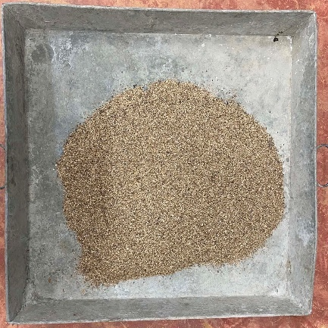
รูปที่ 3.1 ทรายคัดขนาด

3.2.2 กล่องจำลองลาดดิน
3.2.3 น้ำหนักบรรทุก

3.2.4 กล้อง CCTV รุ่น HIKVISION
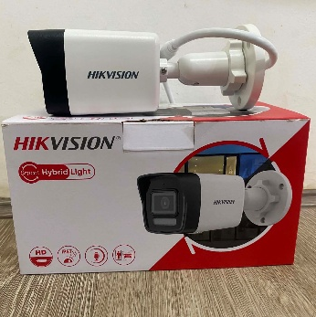
รูปที่ 3.2 กล้อง CCTV รุ่น HIKVISION

3.2.5 คอมพิวเตอร์สำหรับประมวลผล
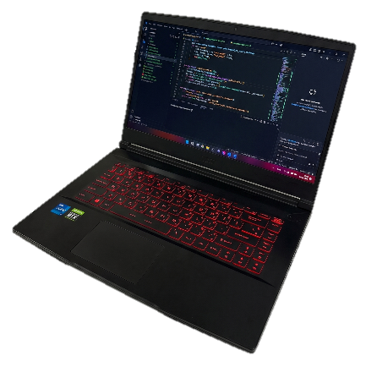
รูปที่ 3.3 คอมพิวเตอร์โน๊ตบุ๊ค

3.2.6 โปรแกรม Visual Studio Code

รูปที่ 3.4 โปรแกรม Visual Studio Code
ที่มา: https://code.visualstudio.com สืบค้นวันที่ 12 สิงหาคม 2569

3.2.7 อัลกอริทึม YOLOv8 สำหรับตรวจจับวัตถุ

รูปที่ 3.5 โปรแกรม YOLOv8
ที่มา: https://yolov8.com สืบค้นวันที่ 12 สิงหาคม 2569

3.2.8 โปรแกรม Microsoft Excel

รูปที่ 3.6 โปรแกรม Excel
ที่มา: https://th.wikipedia.org สืบค้นวันที่ 12 สิงหาคม 2569

3.3 ตัวอย่างที่ใช้ในการศึกษา
ตัวอย่างที่ใช้ในการทดลองคือแบบจำลองลาดดินที่สร้างขึ้นในห้องปฏิบัติการ โดยกำหนดค่าความลาดชันหลายระดับ คือ 30 องศา, 45 องศา และ 60 องศา

3.4 ตัวแปรในการทดลอง

3.4.1 ตัวแปรต้น
3.4.1.1 ความลาดชันของดิน

3.4.2 ตัวแปรตาม
3.4.2.1 ระยะการเคลื่อนตัวของหน้าดิน
3.4.2.2 ความเร็วในการเคลื่อนตัว

3.4.3 ตัวแปรควบคุม
3.4.3.1 ชนิดของดิน
3.4.3.2 คุณสมบัติพื้นฐานของดิน
3.4.3.3 ปริมาณน้ำในดิน
3.4.3.4 ขนาดแบบจำลอง
3.4.3.5 วิธีการบันทึกภาพ

3.5 ขั้นตอนการดำเนินงาน
3.5.1 เตรียมอุปกรณ์และวัสดุสำหรับสร้างแบบจำลอง
3.5.2 สร้างแบบจำลองลาดดินตามค่าความลาดชันที่กำหนด
3.5.3 ติดตั้งกล้อง CCTV เพื่อบันทึกพฤติกรรมการเคลื่อนตัวของชั้นดิน
3.5.4 ทำการทดลองและบันทึกวิดีโอ
3.5.5 นำวิดีโอที่ได้ไปประมวลผลด้วยอัลกอริทึม YOLO
3.5.6 ตรวจจับและติดตามตำแหน่งการเคลื่อนตัวของดิน
3.5.7 เก็บบันทึกความคลาดเคลื่อนเชิงตำแหน่งสะสมเทียบกับเวลา
3.5.8 เปรียบเทียบผลในแต่ละค่าความลาดชัน
3.5.9 วิเคราะห์และสรุปผลการทดลอง
3.6 การเก็บรวบรวมข้อมูล
ข้อมูลที่เก็บรวบรวมประกอบด้วย
3.6.1 วิดีโอการทดลอง
3.6.2 ตำแหน่งการเคลื่อนตัวของดินจาก YOLO
3.6.3 ระยะการเคลื่อนตัว
3.6.4 เวลาในการเคลื่อนตัว

3.7 การวิเคราะห์ข้อมูล
การวิเคราะห์ข้อมูลทำด้วยกราฟแสดงความสัมพันธ์และตารางเปรียบเทียบเพื่อเปรียบเทียบพฤติกรรมการเคลื่อนตัวของมวลดินภายใต้เงื่อนไขระดับความลาดเอียงที่แตกต่างกันรวมถึงประเมินความแม่นยำของอัลกอริทึม YOLO ในการตรวจจับการเคลื่อนตัวของหน้าดิน

3.8 แผนการดำเนินงาน

ศึกษาทฤษฎีและงานวิจัยที่เกี่ยวข้อง
↓
เตรียมวัสดุและอุปกรณ์การทดลอง
↓
ออกแบบและสร้างแบบจำลองลาดดิน
↓
กำหนดค่าความลาดชันที่ใช้ทดลอง
↓
ติดตั้งกล้องและระบบบันทึกภาพ
↓
ดำเนินการทดลองการเคลื่อนตัวของดิน
↓
บันทึกวิดีโอและเก็บข้อมูลการทดลอง
↓
นำวิดีโอเข้าสู่โปรแกรมประมวลผล
(YOLO)
↓
วิเคราะห์และเปรียบเทียบผลการทดลอง
↓
สรุปผลและจัดทำรายงาน

แผนภูมิที่ 3. 1 แผนการดำเนินงาน

3.9 ขั้นตอนการดำเนินงาน

3.9.1 การหาขนาดเม็ดทรายที่เหมาะสม
3.9.1.1 เตรียมทรายที่มีขนาดคละดี
3.9.1.2 เตรียมตะแกรงร่อนทรายเบอร์ 4, 8, 10 และ 16
3.9.1.3 ทำการร่อนทรายโดยเรียงตะแกรงตามเบอร์ 4, 8, 10 และ 16
3.9.1.3 นำทรายที่ผ่านการร่อนไปหาเปอร์เซ็นต์น้ำที่เหมาะสมต่อไป

3.9.2 การหาเปอร์เซ็นน้ำที่เหมาะสม
3.9.2.1 นำดินหรือทรายที่จะใช้ในการทดลองไปอบให้แห้งสนิท เพื่อควบคุมความชื้นเริ่มต้นให้เป็นศูนย์ จากนั้นแบ่งดินแห้งออกเป็นชุดๆ ชุดละ 1 กิโลกรัม
3.9.2.2 กำหนดช่วงเปอร์เซ็นต์ความชื้นที่ต้องการทดสอบ โดยคำนวณน้ำหนักน้ำเป็นเปอร์เซ็นต์ต่อน้ำหนักดินแห้ง 2%, 4%, 6%, 8%, 10%, 12 % และตวงน้ำเตรียมไว้ตามน้ำหนักที่คำนวณได้ของแต่ละชุด
3.9.2.3 เติมน้ำลงในตัวอย่างดินแต่ละชุดตามสัดส่วนที่กำหนด พร้อมคลุกเคล้าให้เข้ากันอย่างสม่ำเสมอ
3.9.2.4 นำตัวอย่างดินในแต่ละระดับความชื้นมาขึ้นรูปและบดอัด ให้เป็นลาดดินตามมุมความลาดชันที่กำหนดไว้ที่ 35, 45, 60 องศา
3.9.2.5 ทำการให้น้ำหนักกับลาดดินที่ขึ้นรูปไว้ สังเกตุรูปแบบการพังทลายของลาดดิน พร้อมทั้งทำการเปรียบเทียบแต่ละระดับความชื้น

3.9.3 การวิเคราะห์ขนาดเม็ดของมวลรวม (Sieve Analysis)
3.9.3.1 การเตรียมตัวอย่าง
1) นำทรายตัวอย่าง มาอบในเตาอบที่อุณหภูมิ 110 ± 5°C จนกระทั่งตัวอย่างมีน้ำหนักคงที
2) ปล่อยให้ตัวอย่างเย็นลงจนถึงอุณหภูมิห้อง จากนั้นทำการชั่งน้ำหนักตัวอย่างแห้งทั้งหมดก่อนการทดสอบ และเก็บบันทึกค่าไว้เป็นน้ำหนักเริ่มต้น
3.9.3.2 การเตรียมชุดตะแกรงมาตรฐาน
1) ทำการจัดเรียงชุดตะแกรงมาตรฐานเรียงลำดับจากตะแกรงที่มีขนาดช่อง (Sieve Opening) ใหญ่ที่สุดไว้ตำแหน่งบนสุด และลดหลั่นขนาดช่อลงมาตามลำดับ
2) ติดตั้งถาด (Pan) ไว้ที่ตำแหน่งล่างสุดของชุดตะแกรง เพื่อรองรับมวลรวมที่มีขนาดเล็กกว่าตะแกรงเบอร์ 200

3.9.3.3 การดำเนินการร่อน
1) เทตัวอย่างทรายแห้งที่เตรียมไว้ลงบนตะแกรงชั้นบนสุดอย่างระมัดระวัง และทำการปิดฝาครอบ (Cover) ให้สนิท
2) นำชุดตะแกรงเข้าติดตั้งในเครื่องเขย่าตะแกรงมาตรฐาน
3) ดำเนินการเขย่าเป็นระยะเวลา 10-15 นาที เพื่อให้ทรายตกลงไปตามชั้นตะแกรงต่างๆ อย่างสมบูรณ์ และชั่งน้ำหนักทรายที่ค้างแต่ละตะแกรง

3.9.4 การทดสอบหาความหนาแน่นสัมพัทธ์ (Relative Density)
3.9.4.1 การหาความหนาแน่นแห้งต่ำสุด
1) ชั่งน้ำหนักแบบหล่อมาตรฐาน (Mold) ที่ทราบปริมาตรที่แน่นอน
2) เทดินแห้งลงในแบบหล่อช้าๆ ให้ระยะตกกระทบน้อยที่สุดจนพูนล้นขอบ เพื่อให้ดินอยู่ในสภาพหลวมที่สุด
3) ปาดหน้าดินให้เรียบระดับเดียวกับขอบแบบหล่อ โดยระวังไม่ให้เกิดการสั่นสะเทือนหรือมีแรงกดทับ
4) นำไปชั่งน้ำหนักเพื่อคำนวณหาค่าความหนาแน่นแห้งต่ำสุด
3.9.4.2 การหาความหนาแน่นแห้งสูงสุด
1) ติดตั้งปลอกขยาย (Extension Collar) บนแบบหล่อที่บรรจุทราย
2) วางแผ่นรองและตุ้มน้ำหนักกดทับ (Surcharge Weight) ลงบนผิวดิน
3) นำชุดทดสอบไปยึดบนโต๊ะสั่น และเปิดเครื่องสั่นเป็นเวลา 8 นาที เพื่อให้ดินอัดตัวแน่นที่สุด
4) ทำการวัดระยะการทรุดตัวของผิวดินเพื่อคำนวณหาปริมาตรที่ลดลง
5) นำข้อมูลไปคำนวณหาค่าความหนาแน่นแห้งสูงสุด

บทที่ 4

ผลการศึกษา

4.1 แสดงผลการศึกษาที่ได้ดำเนินการ
จากการศึกษาทฤษฎีและงานวิจัยที่เกี่ยวข้องพบว่าทรายที่นำมาใช้ในการทดสอบใช้ทรายขนาดเดียวเพื่อให้สามารถควบคุมตัวแปรด้านลักษณะทางกายภาพให้มีความคงที่ง่ายกว่าทรายขนาดคละ ซึ่งจะช่วยลดความคลาดเคลื่อนที่เกิดจากการคละกันของขนาดเม็ดทราย และทำให้ผลการทดสอบสะท้อนพฤติกรรมของวัสดุภายใต้เงื่อนไขที่กำหนดได้อย่างแม่นยำ โดยมีผลการทดลอง ดังนี้
ตารางที่ 4. 1 แสดงขนาดทรายและปริมาณน้ำที่เหมาะสม

ตารางที่ 4. 2 แสดงผลการเคลื่อนตัวหลังจากเพิ่มน้ำหนักภายนอก

บทที่ 5

สรุปผลการศึกษา

5.1 สรุปผลการศึกษา
จากการดำเนินงานในขั้นต้น คณะผู้จัดทำได้ดำเนินการวิเคราะห์คุณสมบัติพื้นฐานของวัสดุที่ใช้ในการจำลองลาดดิน โดยมุ่งเน้นไปที่การหาขนาดของเม็ดทรายและการหาปริมาณความชื้น ซึ่งเป็นปัจจัยวิกฤตที่มีผลต่อเสถียรภาพของลาดดิน ผลจากการทดสอบพบว่าทรายที่ใช้มีลักษณะเป็นทรายขนาดเดียว ข้อมูลเหล่านี้จะถูกนำไปใช้เป็นตัวแปรควบคุมหลักในการทดลองวัดการเคลื่อนตัวด้วยอัลกอริทึม YOLO ในลำดับถัดไป
5.1.1 จากตารางผลการทดสอบการร่อนทราย ผู้จัดทำได้เลือกใช้ทรายที่ผ่านตะแกรงเบอร์ 10 ซึ่งมีขนาดช่องเปิดประมาณ 2.00 มิลลิเมตร ทำให้ได้เม็ดทรายที่มีขนาดไม่เกิน 2.00 มิลลิเมตร และมีการกระจายตัวสม่ำเสมอ เหมาะสมต่อการจัดเรียงตัวและการอัดแน่นในการปั้นลาดดิน
5.1.2 ทรายที่ผ่านตะแกรงเบอร์ 10 สามารถขึ้นรูปเป็นลาดดินได้ดี มีความแน่นพอสมควร และไม่เกิดการแตกร่วนง่ายเมื่อทำการอัดขึ้นรูปเป็นแบบจำลอง
5.1.3 จากการเปรียบเทียบปริมาณน้ำหลายระดับ พบว่าปริมาณน้ำที่เหมาะสมคือร้อยละ 6 โดยน้ำหนักของดินผสม ซึ่งเป็นค่าที่ทำให้ดินมีลักษณะชื้นหมาด สามารถปั้นและคงรูปได้ดี
5.1.4 หากปริมาณน้ำน้อยกว่า 6% ดินจะมีลักษณะร่วน ไม่สามารถยึดเกาะกันได้ดี และทำให้ผิวลาดไม่เรียบสม่ำเสมอ
5.1.5 หากปริมาณน้ำมากกว่า 6% ดินจะอ่อนตัวและเกิดการไหลหรือเสียรูปง่าย ส่งผลต่อความมั่นคงของลาดดินและความแม่นยำในการทดสอบ

5.2 อภิปรายและข้อเสนอแนะ
จากการทดลองที่ผ่านมาสัดส่วนที่เหมาะสมสำหรับการสร้างแบบจำลองลาดดินในการทดลองครั้งนี้ คือ ทรายที่ผ่านตะแกรงเบอร์ 10 (ขนาดเม็ดไม่เกิน 2.00 มิลลิเมตร) ร่วมกับปริมาณน้ำ 6% โดยน้ำหนัก ซึ่งให้ผลด้านความคงรูปและเสถียรภาพดีที่สุดในการทดลอง

บรรณานุกรม

[1] Tianxin Lu, Long Li, Haijun Yan, Ning Wang. Slope Surface Deformation Monitoring Based on Close-Range Photogrammetry: Laboratory Insights and Field Applications. Remote Sensing 2567;16;4380.
[2] B. Manna, S. Rawat. Effect of Surcharge Load on Stability of Slopes – Testing and Analysis. Electronic Journal of Geotechnical Engineering 2557;19;3397-3410.
[3] Mahmoud H. Mohamed, Al-Shimaa A. Ahmed, Javeed Mallick, Mohamed Hasanuzaman. An Experimental Study of Nailed Soil Slope Models: Effects of Building Foundation and Soil Characteristics. Arabian Journal for Science and Engineering 2564;46;4955-4972.
[4] Meenakshi, Suresh Kumar. LS-YOLO: A Novel Model for Detecting Multi-Scale Landslides with Remote Sensing Images. IEEE Journal of Selected Topics in Applied Earth Observations and Remote Sensing 2567;17;5969-5982.
[5] Fangyuan Zhong, Junjie Chen, Huayun Huang, Long Zhu, Ying Zhou, Yong Li. Slope rockfall detection with impact localization and motion classification based on RAL- YOLO. Expert Systems with Applications 2568;265;127797.
[6] สุรชัย อำนวยพรเลิศ, สุรชาติ จิตต์ประสิทธิ์ชัย, พีรพงศ์ จิตรอำนวย. การศึกษาความสัมพันธ์ ระหว่างปริมาณน้ำฝนสะสมกับระยะเวลาดินพังทลายบนแบบจำลองลาดเอียงทางกายภาพ. วารสารวิจัยและพัฒนาวิศวกรรมสถานแห่งประเทศไทย 2562;30(3);11-19.
[7] Shifan Qiao, Jinhong Lin, Yu Wu, Nicola Casagli, William Frodella. Investigation on Surface Tilting in the Failure Process of Shallow Landslides. Sensors 2563;20;2662.
[8] Yudhidya Wicaksana, Soeseno Kramadibrata, Ridho K Wattimena. A Laboratory Scale of Physical Modeling of Slope Failure Generated by Centrifugal Acceleration with Several Water Content Scenarios. In: Proceedings of the 8th Asian Rock Mechanics Symposium (ARMS8); 2557 Oct 14-16; Sapporo, Japan 2557. p. 222-230.
[9] S. Abazi, Jovan Josifovski, Bojan Susinov. Physical modelling of rainfall-induced slope instabilities in unsaturated silty sand. In: Proceedings of the 26th European Young Geotechnical Engineers Conference; 2561 Sep 11-12; Graz, Austria. 2561. p. 309-318.
[10] Langchao Gao, Li Yan, Haomin Wang, Zhen Wang, Bo Zhao. Optimized YOLOv8 framework for intelligent rockfall detection on mountain roads. Scientific Reports. 2568;15;9345.

